- Rasterkurven
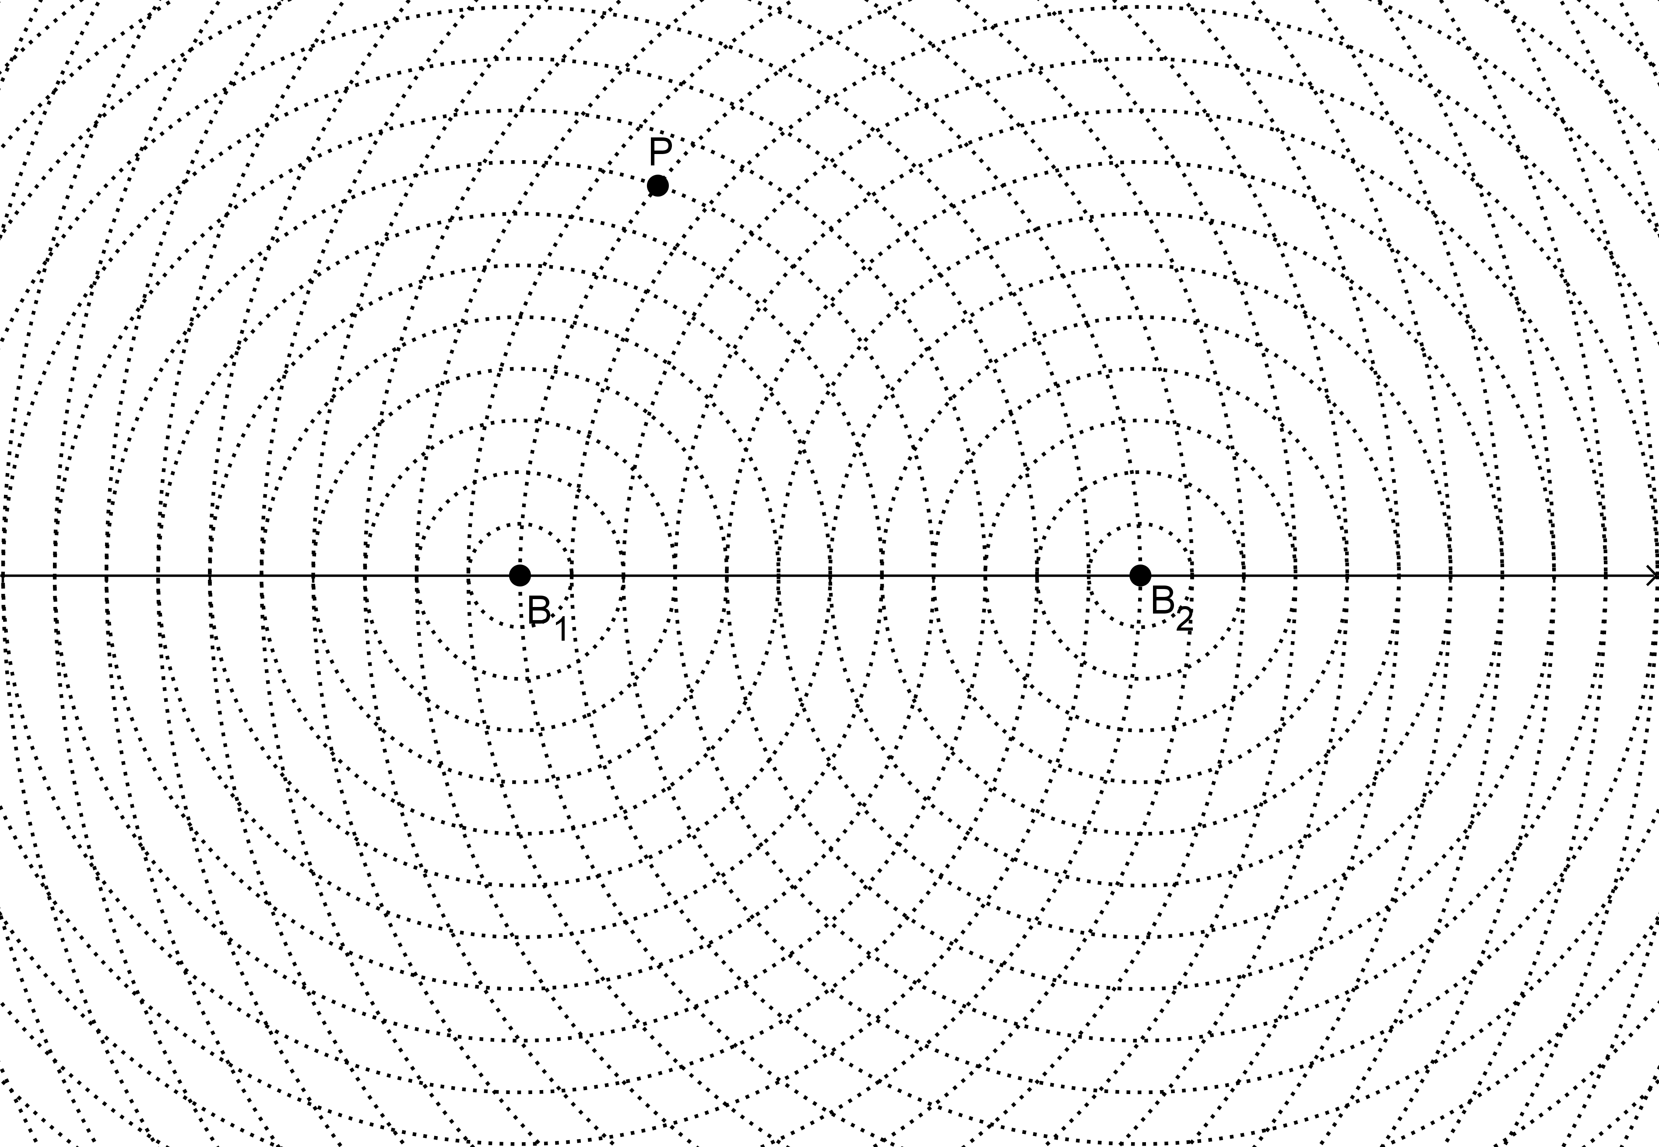
Die Radien der konzentrischen Kreise um B₁ und B₂ nehmen jeweils um 0,5 cm zu.
a) Bestimme die Summe (Differenz) der Abstände von P zu den beiden Punkt B₁ und B₂. Markiere weitere Punkte mit derselben Abstandssumme (-differenz) bzgl. B₁ und B₂.
Begründe dein Vorgehen und beschreibe die entstehenden Punktmengen.
Zeichne auch die zugehörigen Kurven in jeweils passender Farbe ein.
b) Zeichne alle Punkte mit der Abstandssumme 8cm (der Abstandsdifferenz 4cm) ein. Was vermutest du bezüglich der auftretenden Schnittwinkel der beiden Kurventypen?
c) Vergleiche jeweils die Abstandssumme (bzw. -differenz) mit der Entfernung der Scheitel auf der Hauptachse (Gerade durch B₁ und B₂). Notiere deine Vermutungen.
- Mit Nadel und Faden (Partnerarbeit)
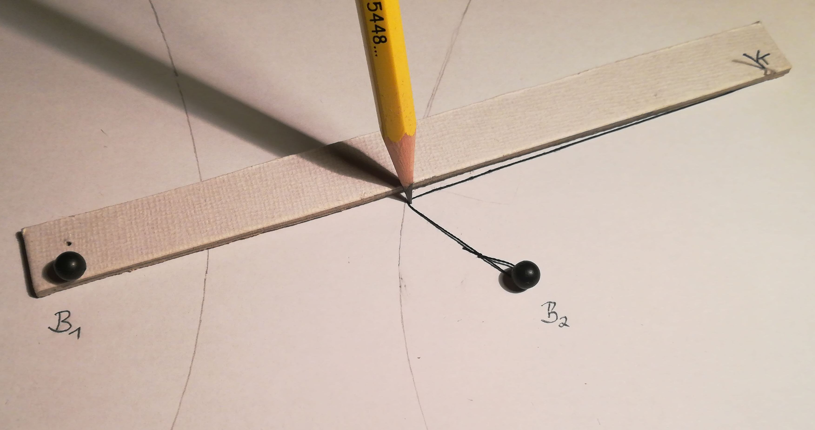
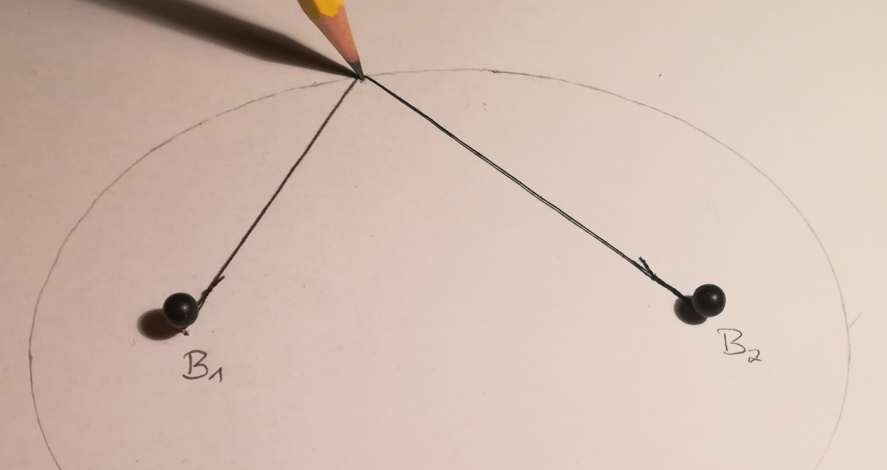
Die Abbildungen zeigen Faden-Konstruktionen von Ellipse und Hyperbel. Links sind die Fadenenden an beiden Pinnadeln fixiert. Rechts ist das Lineal (Pappstreifen) drehbar im Punkt B₁ gelagert. Der Faden ist in B₂ und am Ende des Lineals in K fixiert. Beim Zeichnen bleibt die Abstandssumme bzw. -differenz eines Kurven-punktes zu B₁ und B₂ konstant.
B1
B2
K
a) Stellt einen einfachen Ellipsen- und Hyperbelzirkel her.
b) Zeichnet gemeinsam Ellipsen und Hyperbeln.
Variiert dabei auch den Abstand der Nadeln.
c) Beschreibt das Funktionsprinzip und erklärt, warum
sich die Abstandssumme (bzw. -differenz) nicht ändert.
B1
B2
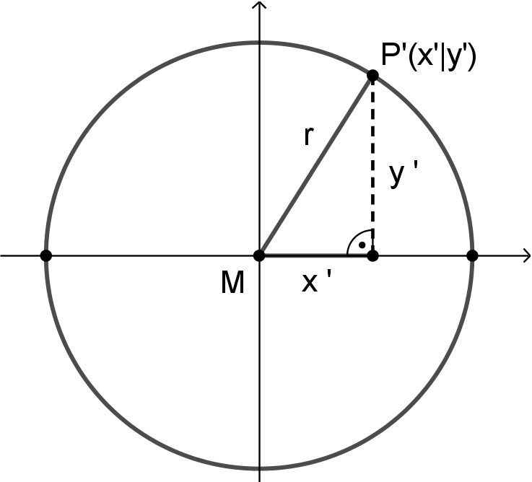
- Ellipse als gestauchter Kreis
a) Kreisgleichung
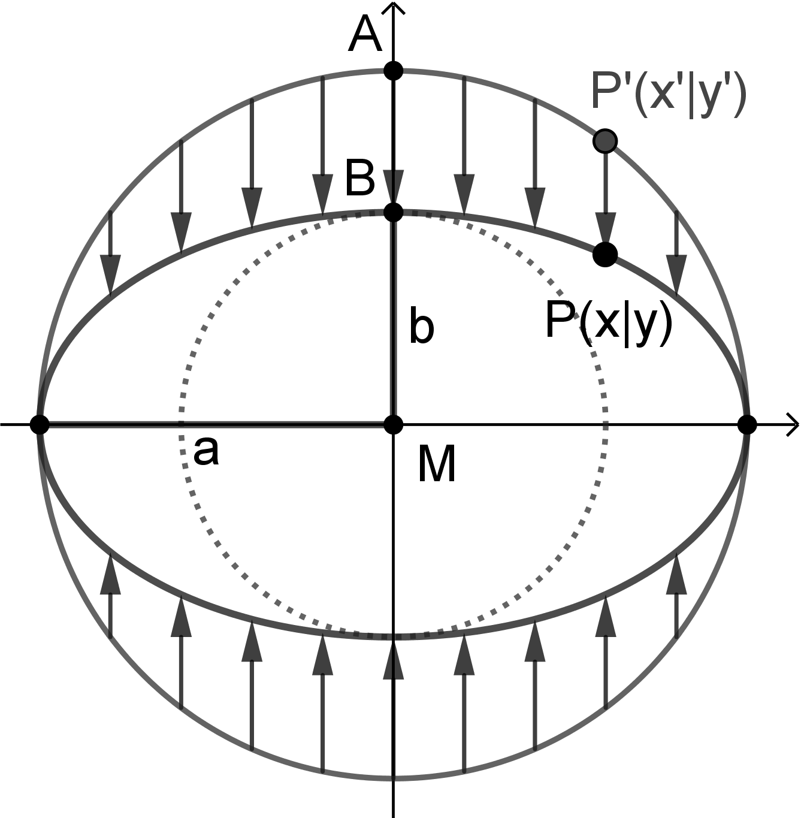
Um die Menge aller Punkte P(x|y) einer Kurve mathematisch zu beschreiben, sucht man nach einem Zusammenhang zwischen seinen Koordinaten x und y. Stelle zunächst mithilfe des Satzes des Pythagoras eine Gleichung für die Koordinaten des Punktes P‘(x‘|y‘) auf, der auf dem Kreis um M mit Radius r liegt:
______________________ . Begründe im zweiten Schritt,
dass die Gleichung den Kreis beschreibt.
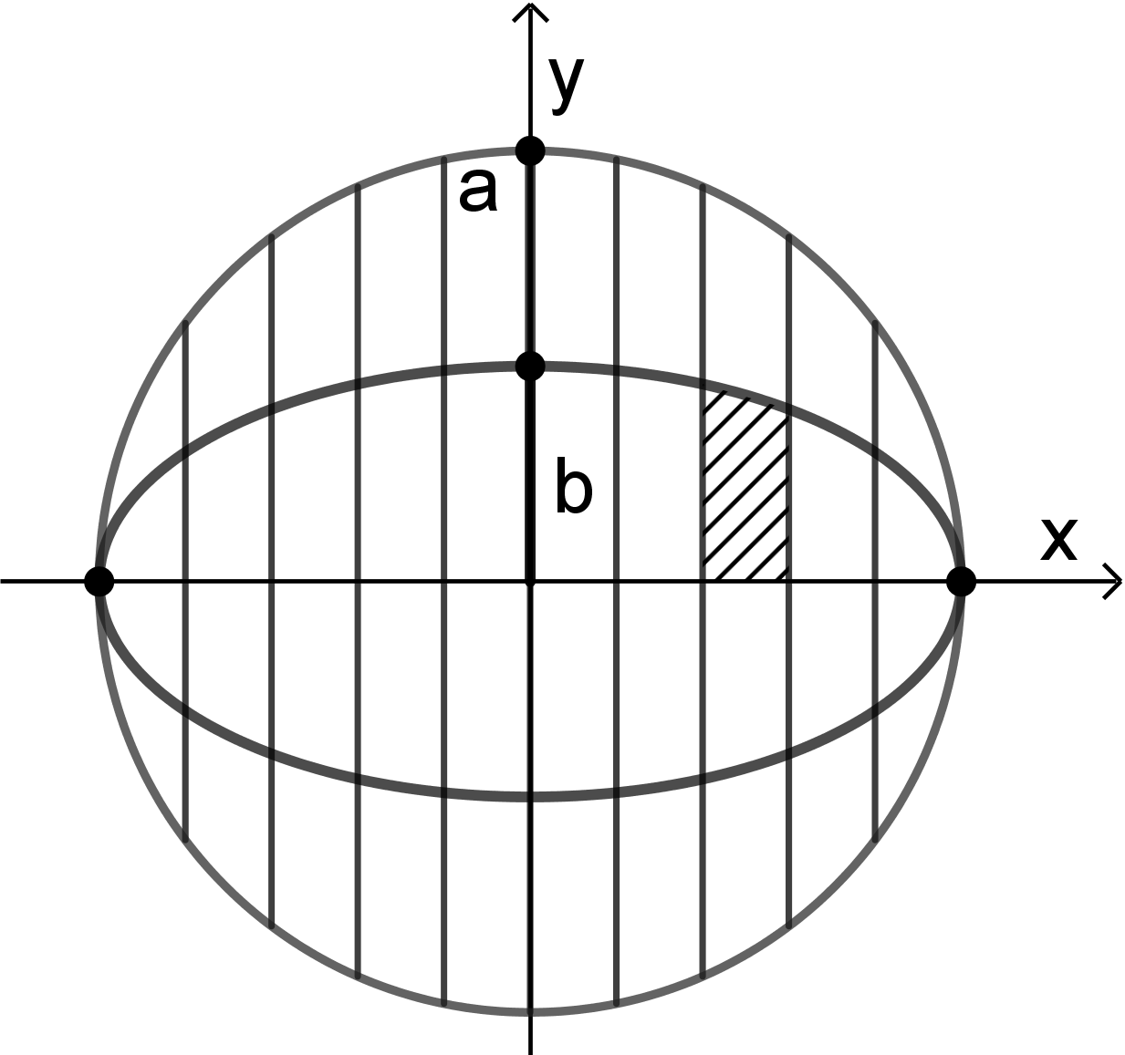
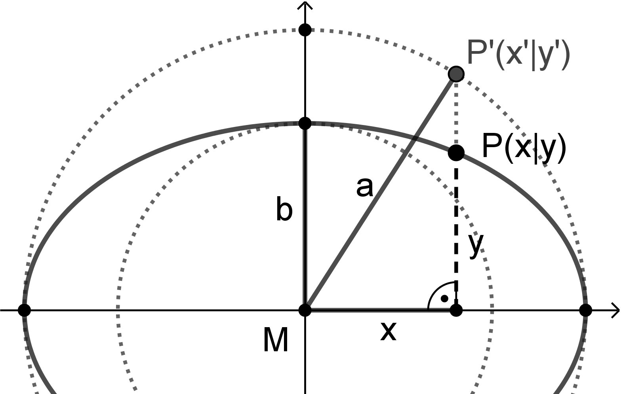
b) So,wie beim Kreis kennzeichnendes Merkmal der Radius ist, sind dies bei der Ellipse „große und kleine Halbachse“ a und b.
Im Bild sind zwei Kreise mit den Radien a und b zu sehen. A(0|a) liegt auf dem äußeren und B(0|b) auf dem inneren Kreis.
Eine Ellipse entsteht, wenn wir einen Kreis an einer Achse durch seinen Mittelpunkt gleichmäßig stauchen, wie hier im Bild z.B. den äußeren Kreis an der x-Achse. Bestimme den Streckfaktor dieser Stauchung (Tipp: Betrachte die Radien zu den Punkten A und B).
c) Wir sind der Ellipsengleichung schon sehr nahe, wenn wir diese Stauchung umkehren. Im Bild rechts gilt x²+y‘ ²=a².
Drücke y‘ in Abhängigkeit von y aus und stelle damit einen Zusammenhang zwischen a, x und y her.
Leite daraus eine Gleichung für die Ellipse her.
d) Überprüfe die Ellipsengleichung mithilfe eines DGS. Gib dazu zunächst die Kreisgleichung von Teil a) ein, danach dein Ergebnis aus c).
Die Hyperbelgleichung kannst du entdecken, wenn du die Ellipsengleichung variierst. Probiere verschiedene Änderungen aus und notiere deine Vermutungen (Zur Vertiefung kannst du in Aufgabe 7 beide Gleichungen algebraisch herleiten).
Merke: Mittelpunktsgleichungen für Ellipse und Hyperbel
- Flächeninhalt einer Ellipse
Wenn man sich den Umkreis mit Radius a und die Ellipse mit den Halbachsen a und b wie im Bild in Streifen zerlegt denkt, dann hat ein Streifen der Ellipse den -fachen Inhalt des entsprechenden Streifens des Kreises (vgl. Teilaufgabe 3b)).
a) Leite damit eine Formel für den Flächeninhalt einer Ellipse her.
b) Berechne den Flächeninhalt einer Ellipse mit den Halbachsen a=3cm und b=2cm. Bestimme, wie viel Prozent ihres Umkreises diese Ellipse abdeckt.

- Passende Krümmung
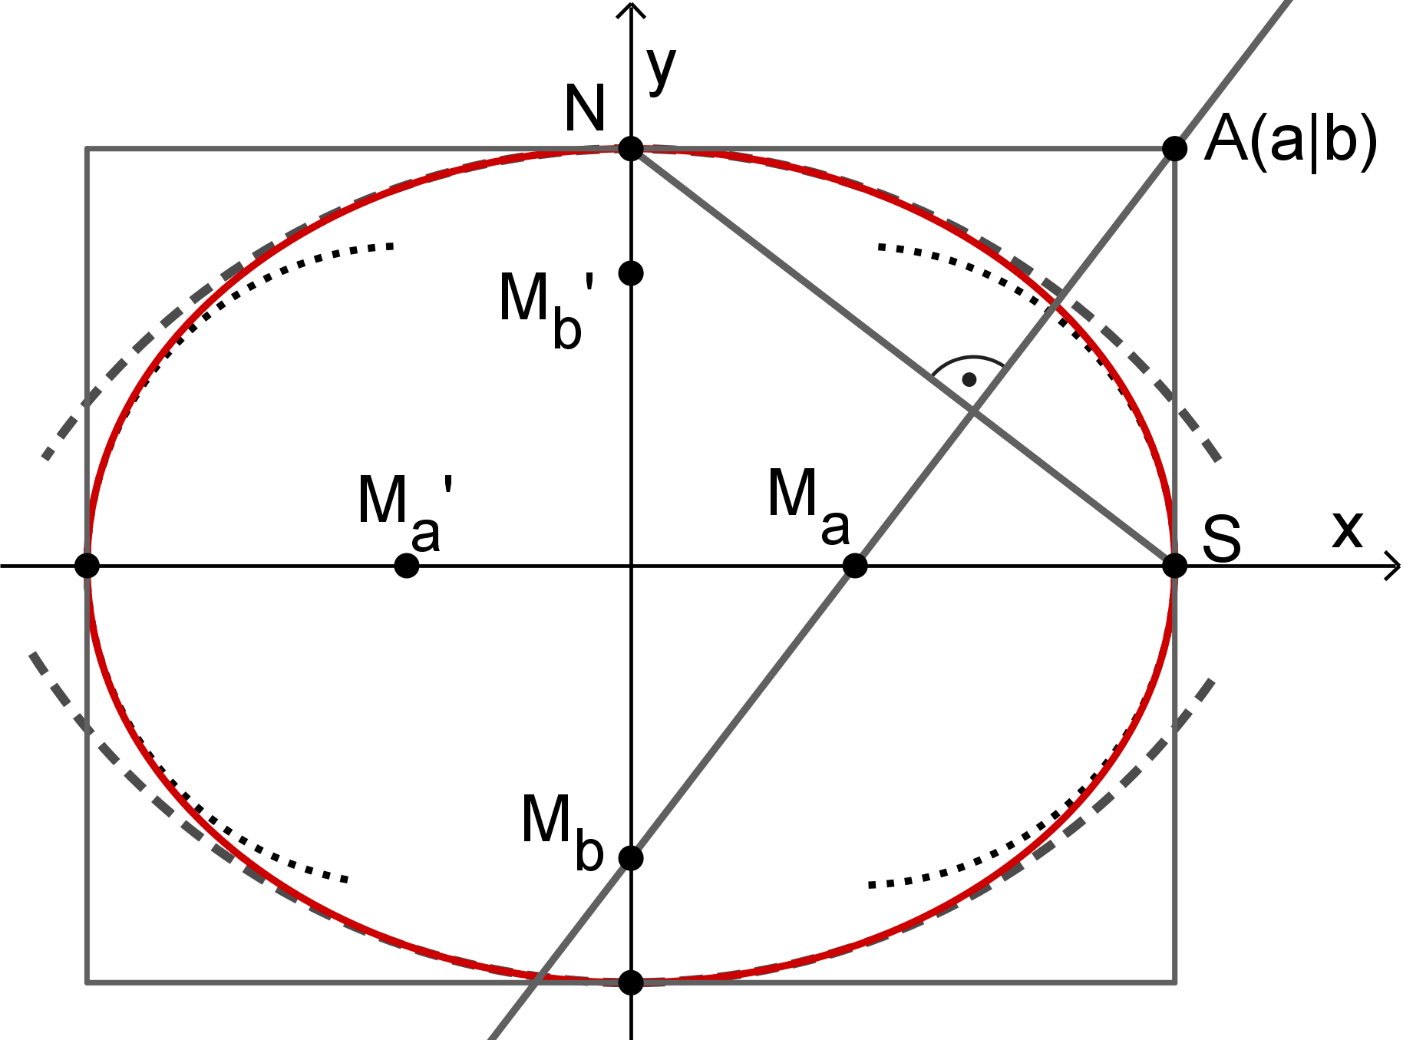
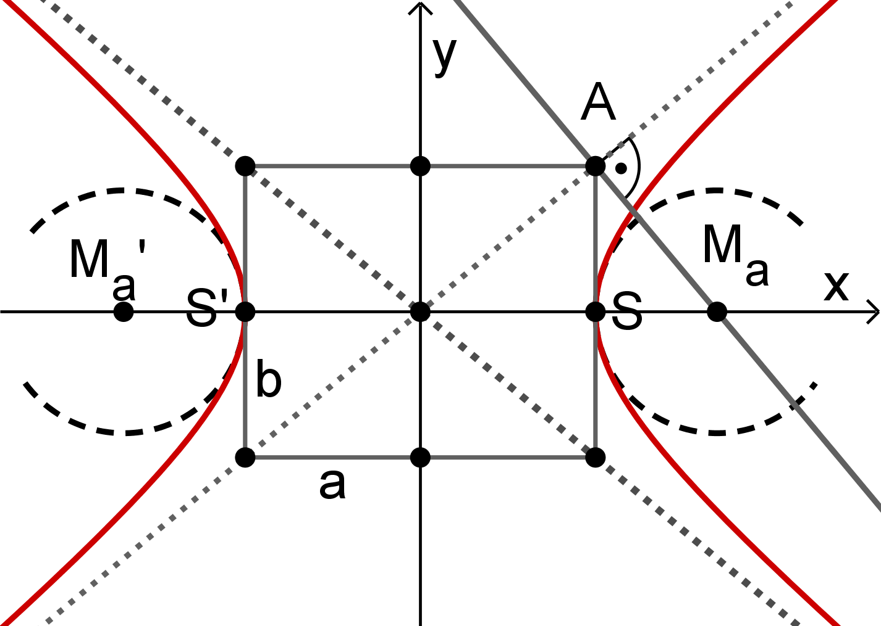
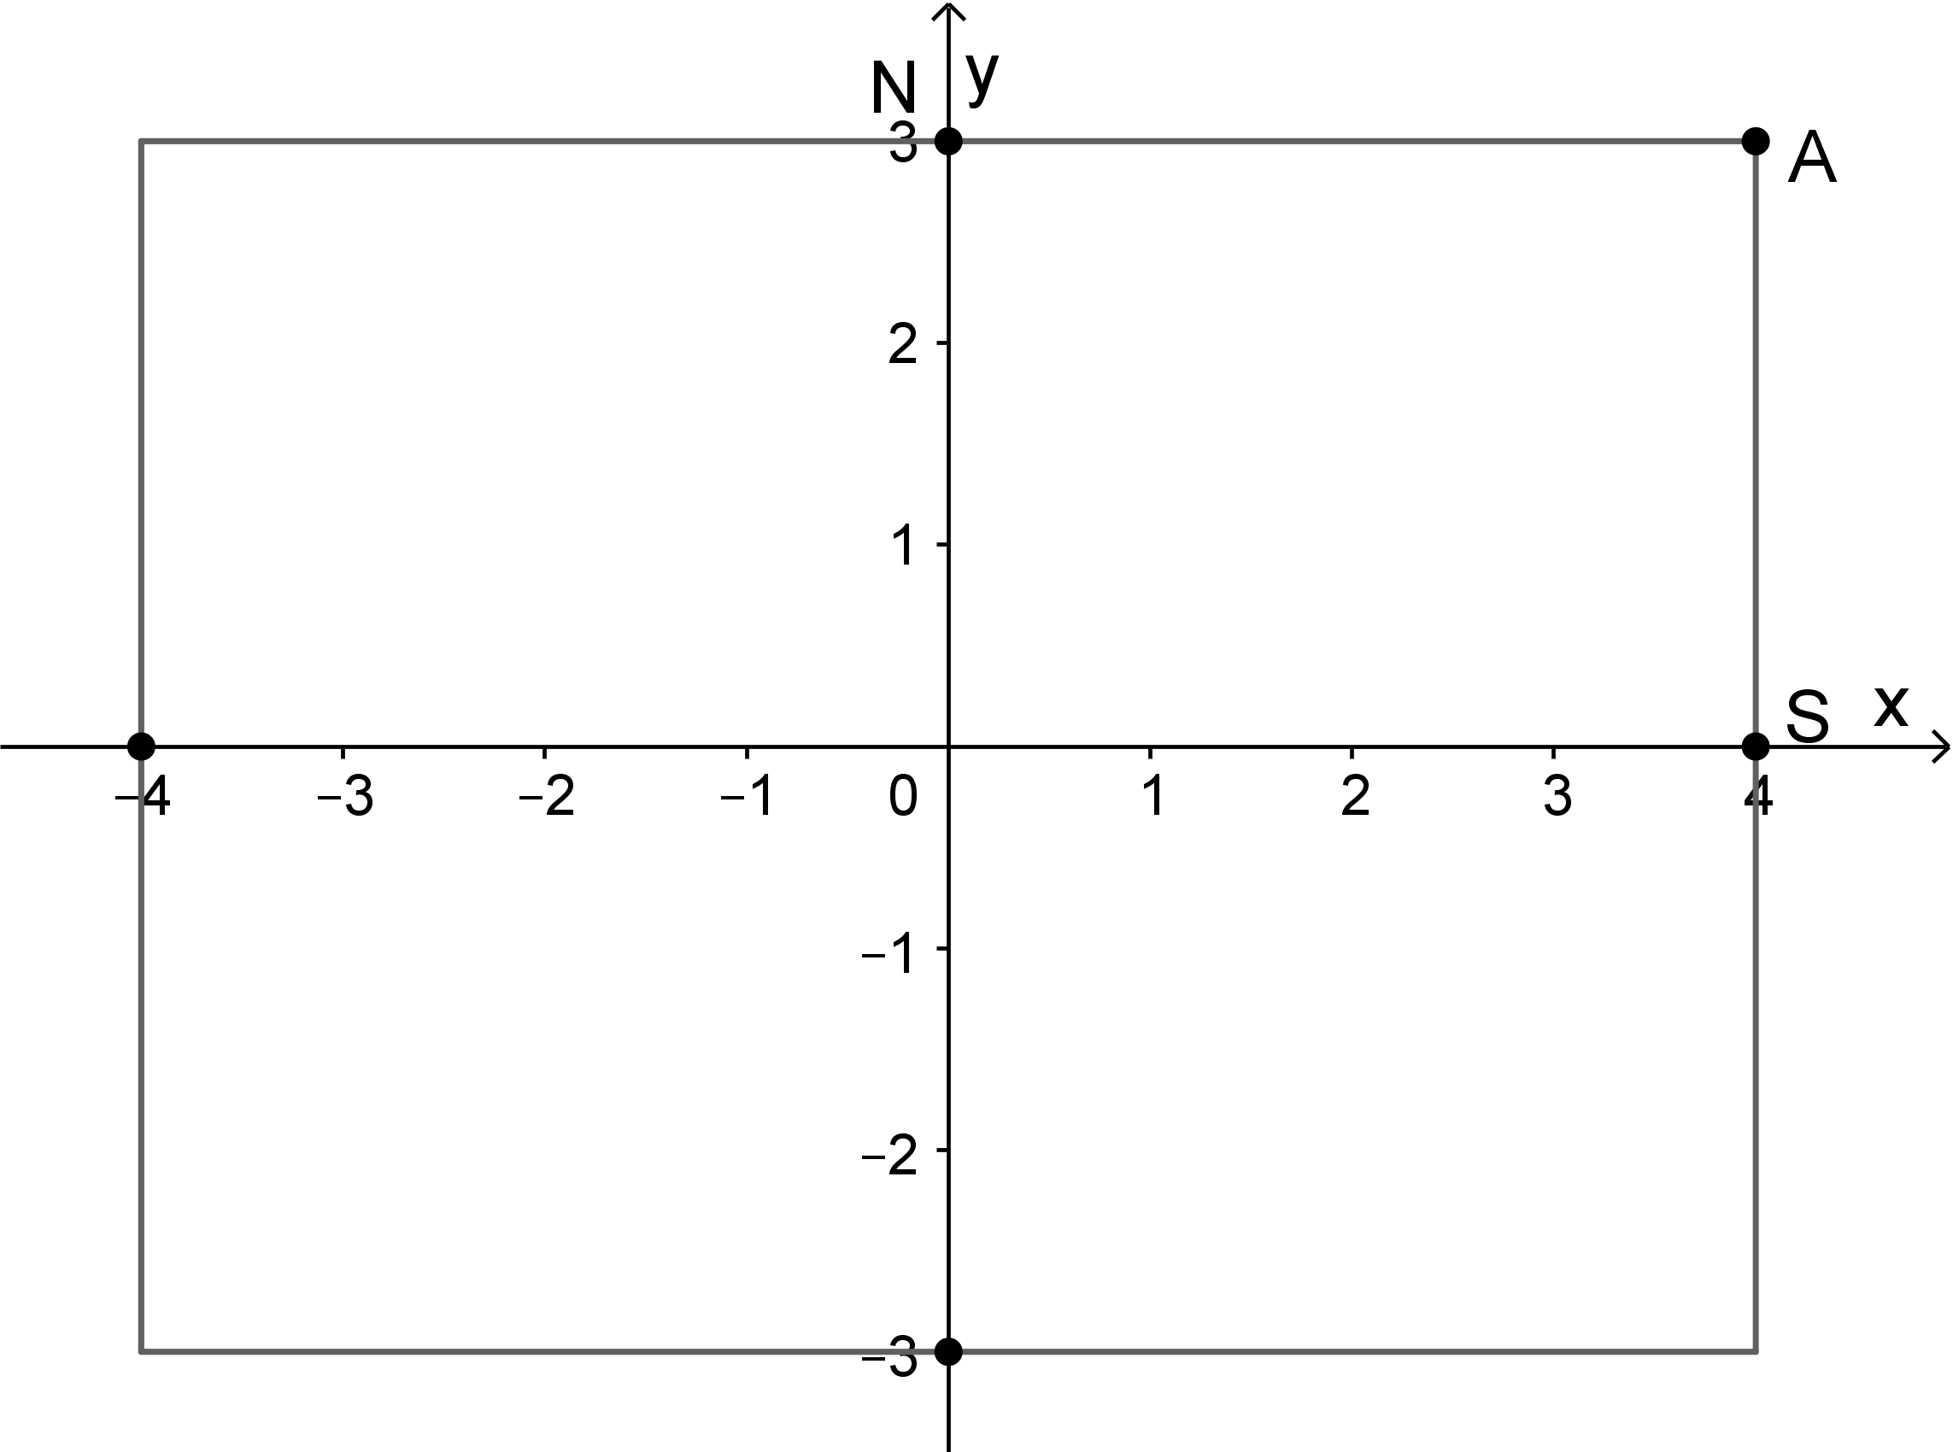
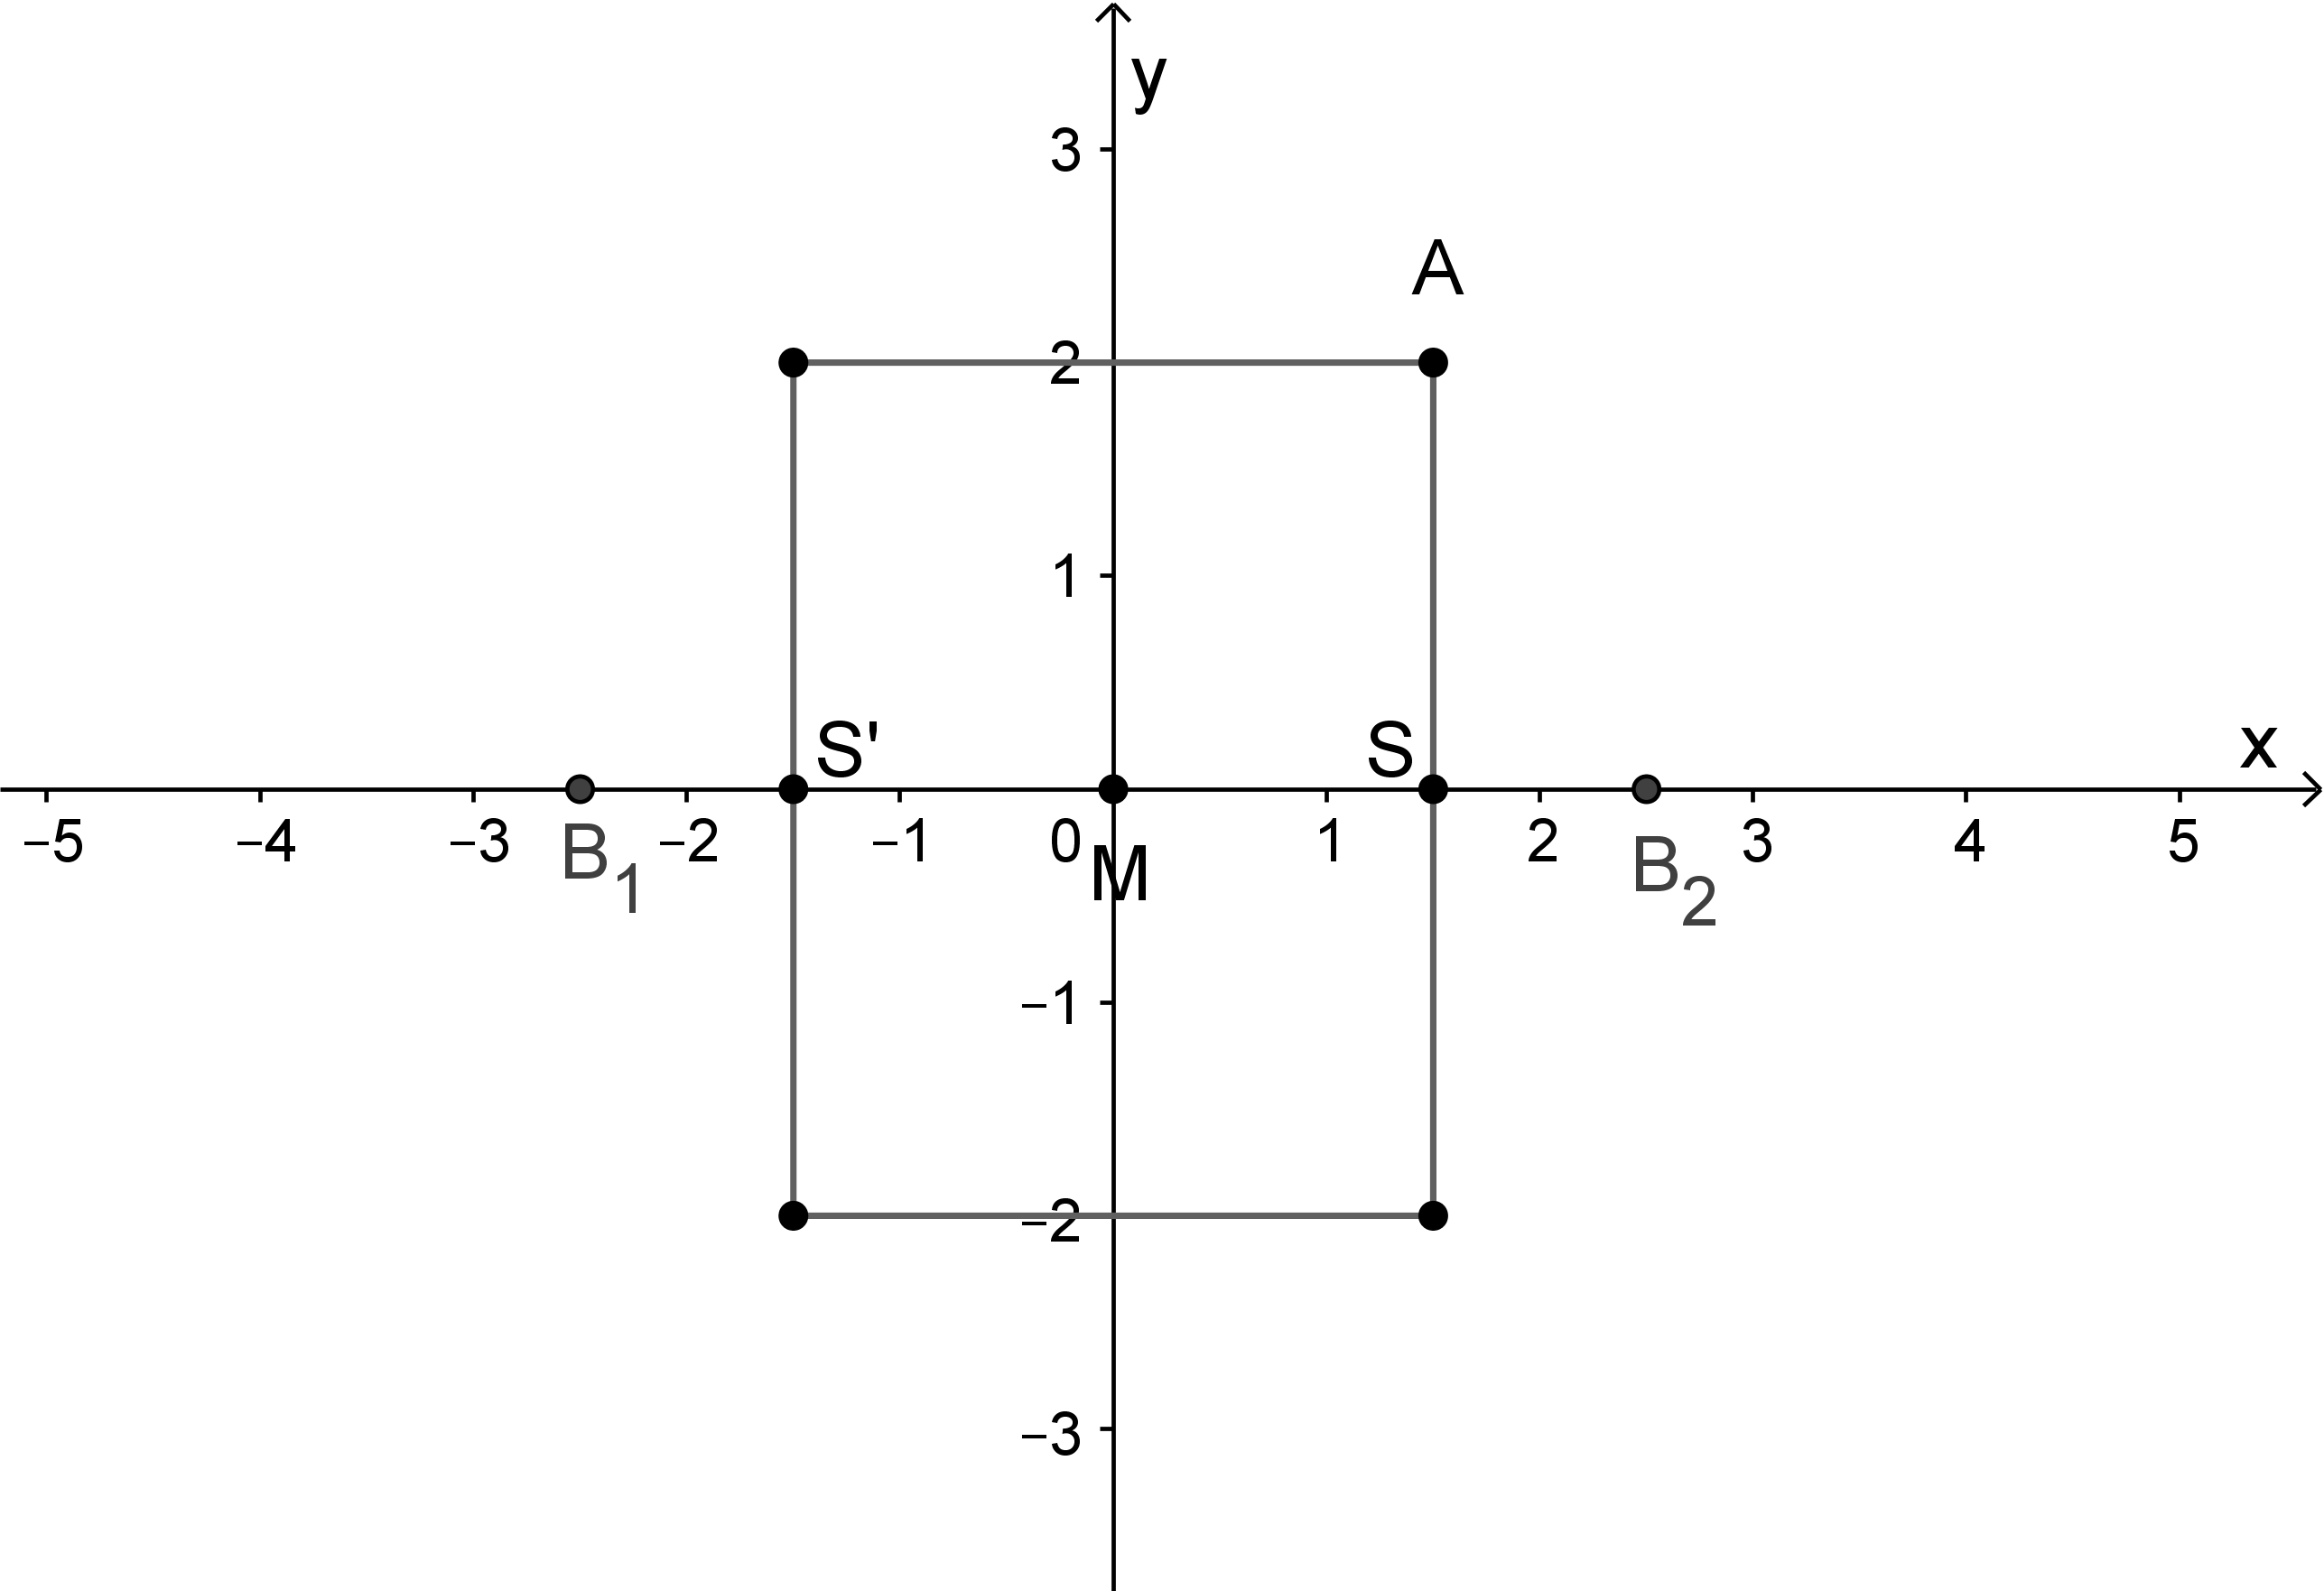
Kegelschnitte weichen in der Nähe ihrer Scheitel kaum von ihren sogenannten Scheitel-krümmungskreisen ab, wie man z.B. unten am Beispiel der Hyperbel gut sieht. Möchte man besonderes schöne Ellipsen und Hyperbeln von Hand zeichnen, so sollte man daher ihre Scheitelkrümmungskreise nutzen, deren Konstruktion hier untersucht werden soll.
a) Analysiere die abgebildete Konstruktion bei einer Ellipse und beschreibe das Vorgehen. Zeichne links mithilfe der Scheitelkrümmungskreise eine Ellipse mit a=4cm und b=3cm. Nutze dabei die Achsensymmetrie der Ellipse.
b) Analysiere die Konstruktion der Scheitelkrümmungskreise einer Hyperbel und beschreibe die Vorgehensweise. Die Hyperbel nähert sich im Unendlichen an die verlängerten Diagonalen des Rechtecks an, man nennt diese Geraden auch Asymptoten.
Zeichne mithilfe der Scheitelkrümmungskreise eine Hyperbel mit a=1,5cm und b=2cm.
Die Brennpunkte B₁ und B₂ sind ergänzend eingezeichnet, sie werden hier nicht benötigt.
- Ellipsen- und Hyperbelgleichung (in Mittelpunktslage, algebraische Herleitung)
Für Ellipsen und Hyperbeln werden die folgende üblichen Bezeichnungen verwendet:
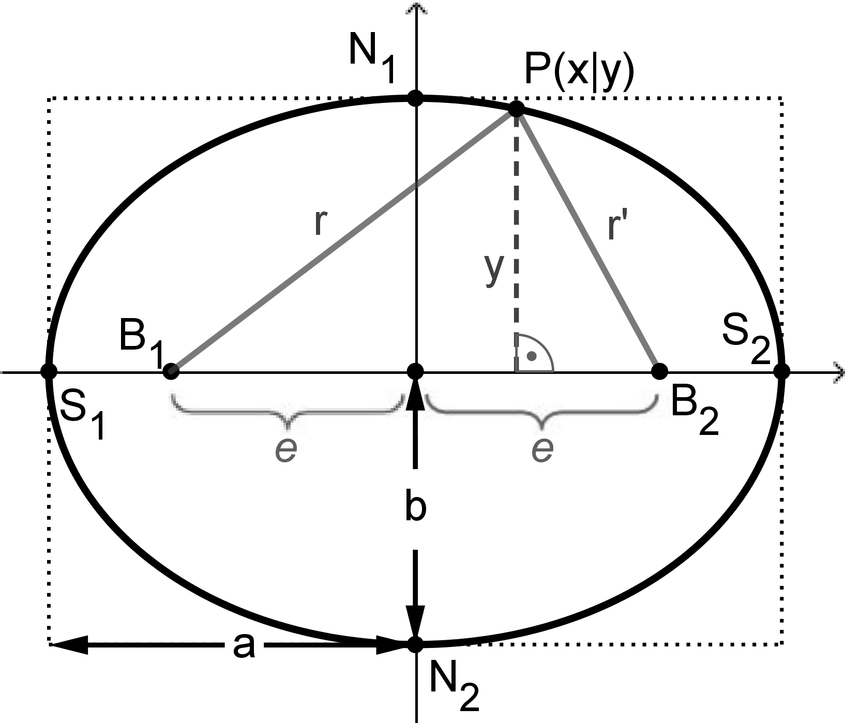 | a große Halbachse  b kleine Halbachse  e lineare Exzentrizität  Mittelpunkt  Brennpunkte  Hauptscheitel  Nebenscheitel | 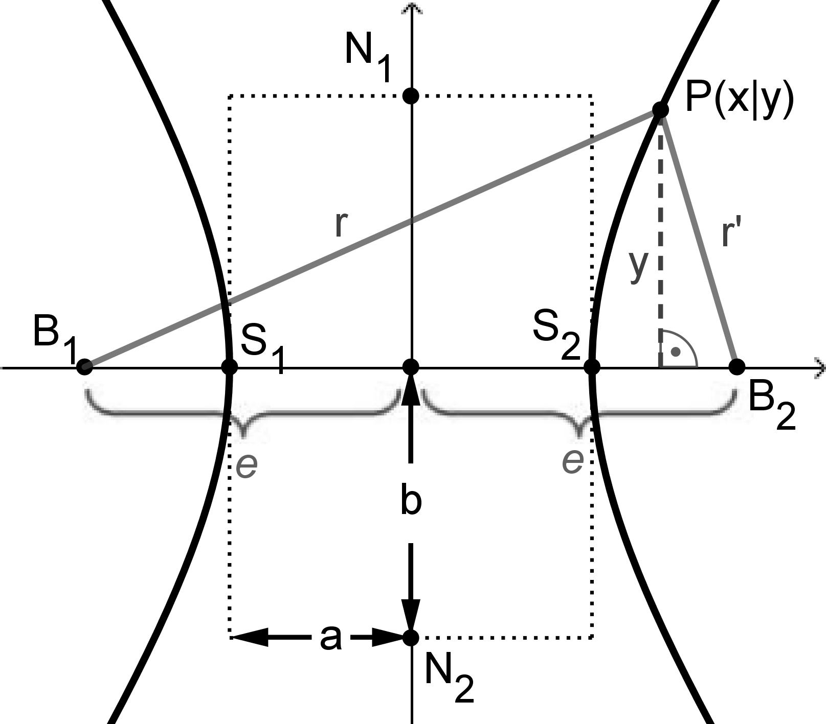
a) Begründe, dass die Abstandssumme (bzw. -differenz) für Ellipse (bzw. Hyperbel) gleich dem Abstand 2a der Hauptscheitel S₁ und S₂ ist, dass also bzw.gilt.
Tipp: Betrachte dazu die Abstandssumme (bzw. -differenz) in einem der Hauptscheitel.
b) Betrachte bei der Ellipse die besondere Lage von r und r‘, wenn P auf N₁ zu liegen kommt.
Was gilt dann für r bzw. r‘? Zeige damit, dass bei der Ellipse (#) gilt.
c) Zeichne bei der Ellipse die x-Koordinate von P als Streckenlänge ein und begründe, dass für die Koordinaten von P(x|y) die bei Schritt 1 angegebene Gleichung gilt. Vervollständige dann links die weiteren Umformungsschritte und rechts die Hinweise zum Vorgehen.
| linke Wurzel isolieren
| Quadrieren
| -y² , danach Wurzel isolieren ...
|
|
| :(4a)
|
|
| +2ex, zusammenfassen, umsortieren
|
|
| ersetzen:, siehe b) (#)
|
Gleichung einer Ellipse mit den Halbachsen a und b in Mittelpunktslage
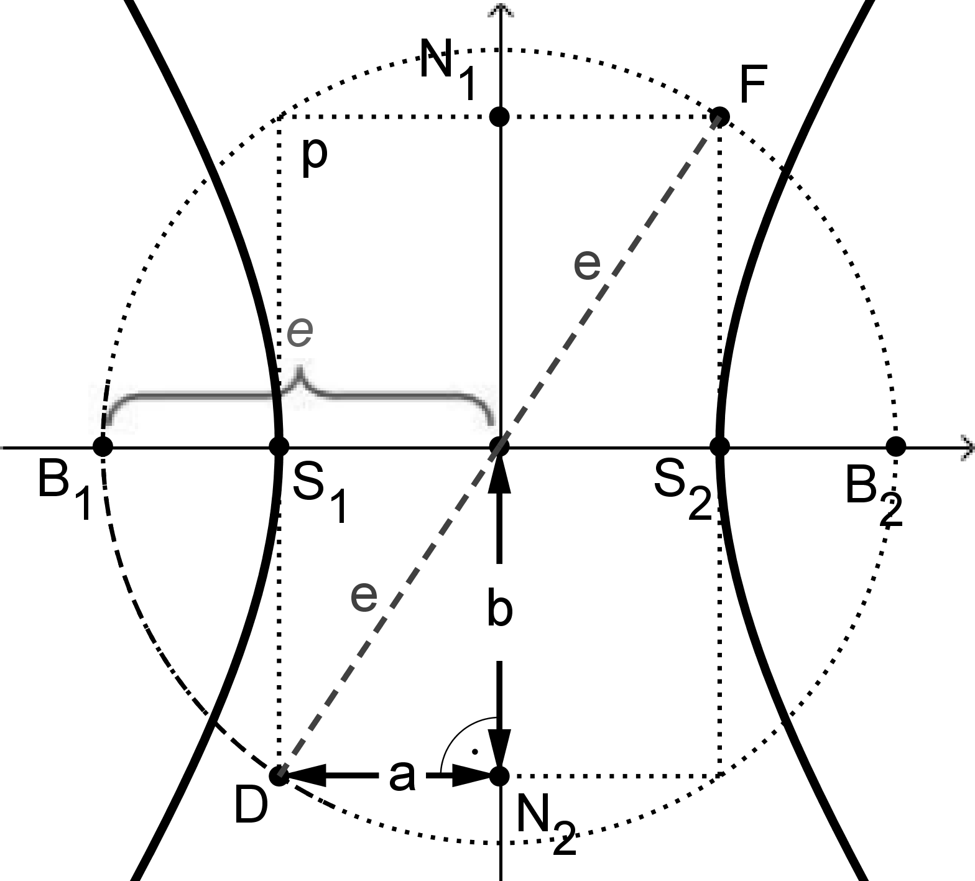
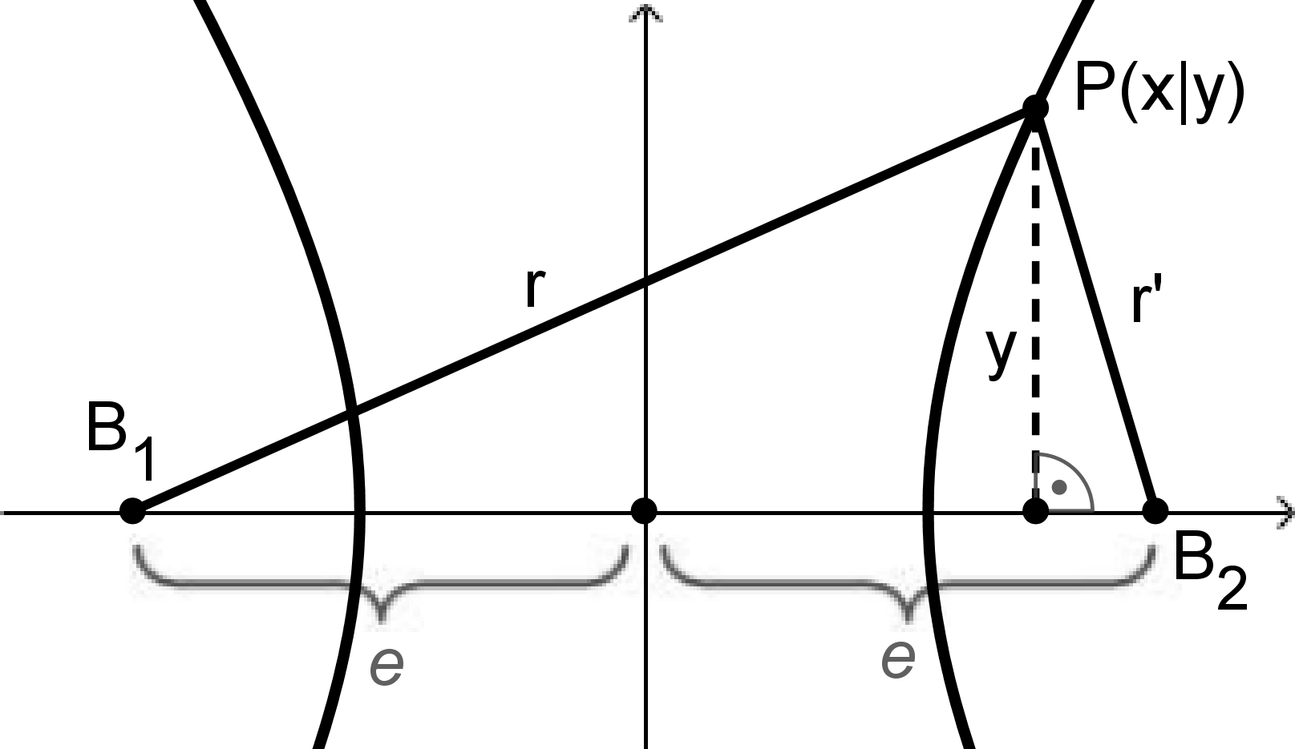
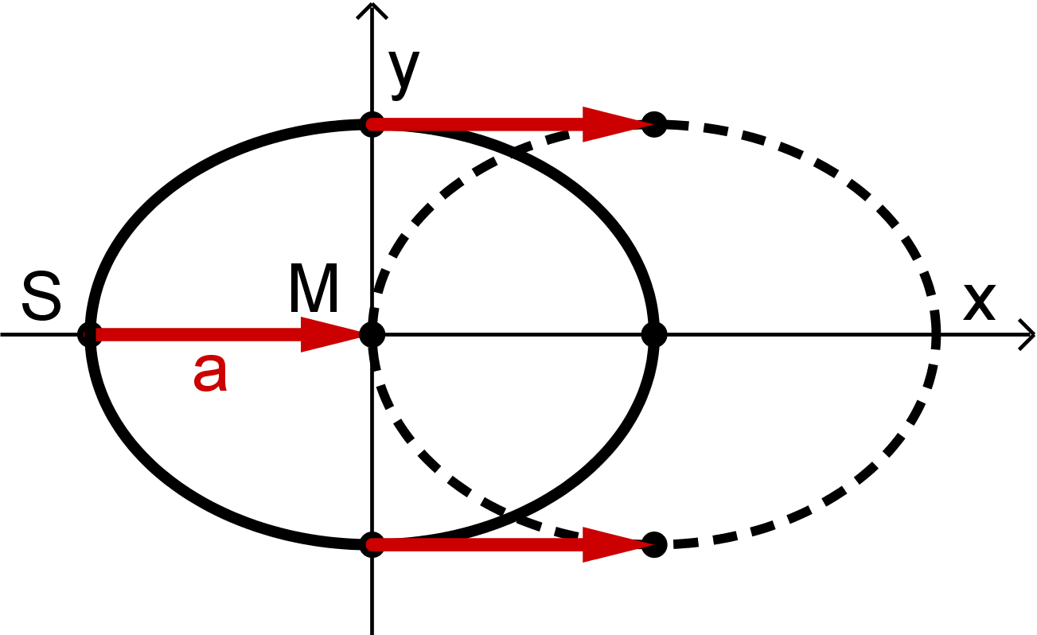
d) Hyperbelgleichung herleiten
Für eine Hyperbel gilt e>a, die Brennpunkte B_{1/2}(±e|0) liegen weiter vom Mittelpunkt entfernt als die Scheitel S_{1/2}(±a|0).
Die Ecken des zugehörigen Rechtecks wie z.B. D(-a|-b) und F(a|b) liegen auf dem Kreis um den Mittelpunkt mit Radius e.
i) Begründe damit, dass bei der Hyperbel b²=e²−a² (*) gilt.
ii) Zeichne im unteren Bild die x-Koordinate von P als Streckenlänge farbig ein und begründe, dass für die Abstandsdifferenz von P zu den beiden Brennpunkten die Gleichung gilt.
iii) Leite analog zu Teil c) die Gleichung einer Hyperbel her.
Tipp: Du kannst zunächst in der Herleitung für die Ellipse die Vorzeichen markieren bzw. ergänzen, die sich ändern. Ab Schritt 8 sind die Herleitungen identisch, erst ab Schritt 12 unterscheiden sie sich erneut. Da bei der Hyperbel e>a gilt, musst du dann e²−a²=b² (*) bzw. a²−e²=−b² ersetzen.
- Ellipse in Scheitelpunktslage – Parameterwechsel
a) Um die Ellipse aus der Mittelpunkts- in die Scheitelpunktslage zu überführen, verschieben wir sie um a LE nach rechts. Statt x setzen wir wie beim bekannten Verschieben von Parabelen (x-a) in die Mittelpunktsgleichung ein und lösen nach y² auf, um die zugehörige Scheitelpunktsgleichung herzuleiten. Ergänze und begründe die Schritte stichwortartig:
|
|
| 2. bin.Formel, ausmultiplizieren
| zusammenfassen, sortieren
|
|ersetzen (nur beim 2. Bruch)
|
|
b) Vergleiche nun mit der allgemeinen Kegelschnittsgleichung ,
um Zusammenhänge zwischen den Parametern a, b, e, p und ε zu finden.
c) Zeichne eine Ellipse mit den Halbachsen a und b. Konstruiere ihren Brennpunkt und zeichne ihre lineare Exzentrizät e sowie ihre halbe Sperrung (beim Brennpunkt) ein.
Wie lässt sich die numerische Exzentrizität ε anschaulich deuten?
- Kreis und Punkt (im Kreis)
Falte das Blatt so, dass der Punkt Q auf dem Punkt B zu liegen kommt. Der umgeklappte Kreisbogen verläuft dann durch B. Am besten gelingt dies, wenn man den unten liegenden Punkt B durch die darübergefaltete Blatthälfte erkennen kann, z.B an einer Fensterscheibe.
a) Zeichne nach dem Aufklappen die Faltkante als Gerade ein. Welche Gerade wurde so konstruiert? Notiere ihre Eigenschaften bezüglich der Punkte B und Q.
b) Nun soll Q auf dem Kreis wandern, der ihn leitet und deshalb auch als Leitkreis
bezeichnet wird. Wiederhole den Faltvorgang für verschiedene Lagen von Q.
Du hast dabei 2 Optionen: 1) "Jeden zweiten Punkt überspringen" (geht schneller) oder
2) "Für jeden markierten Punkt falten" (dauert länger - wird aber schöner). Zeichne die Faltkanten als Geraden ein. Was fällt dir auf? Notiere deine Vermutungen.

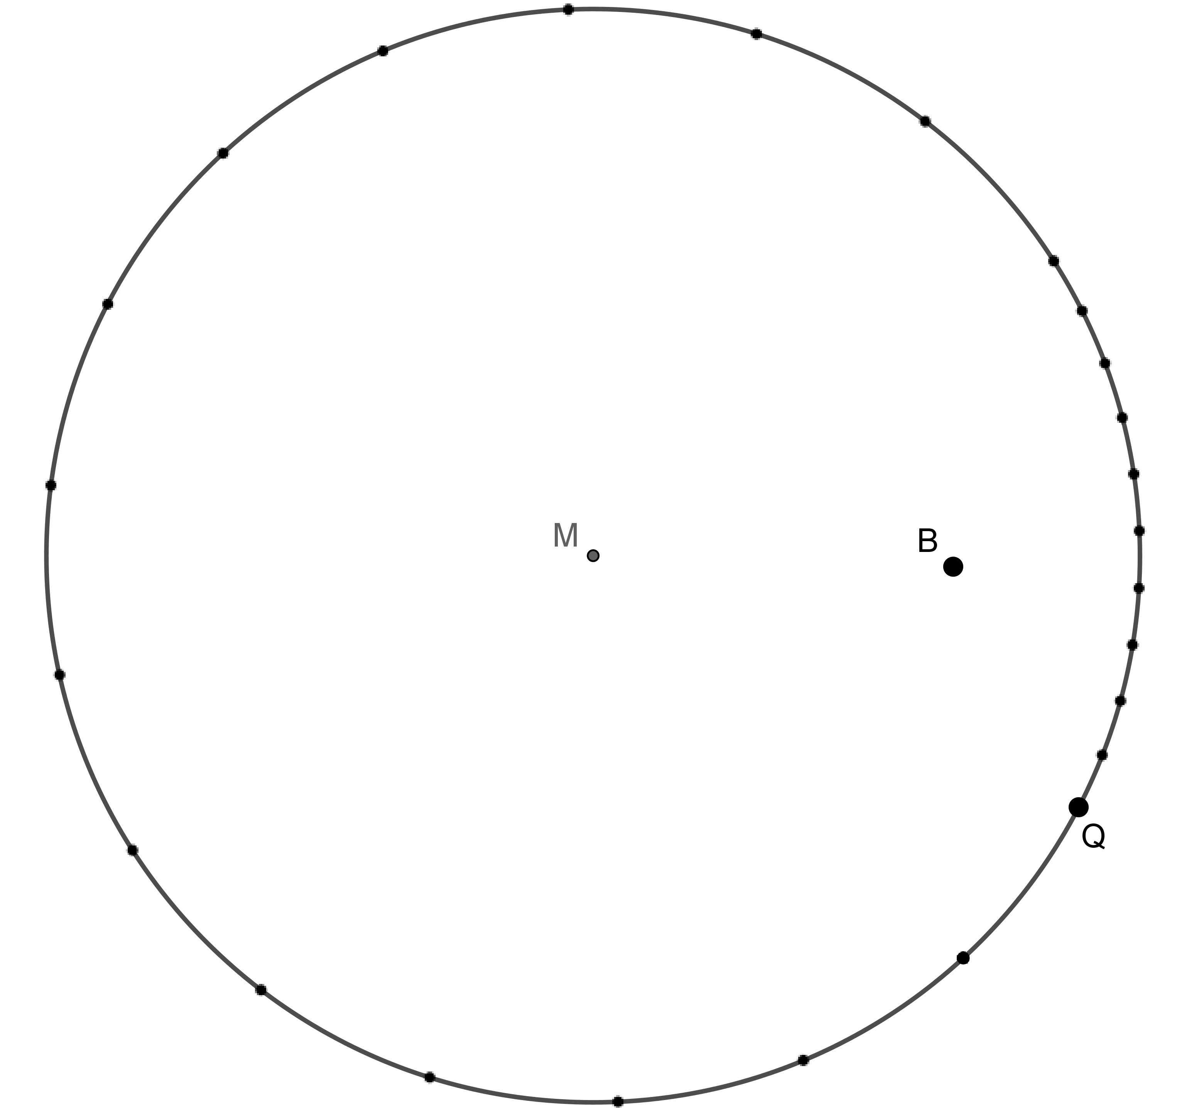

- Kreis und Punkt (außerhalb des Kreises)
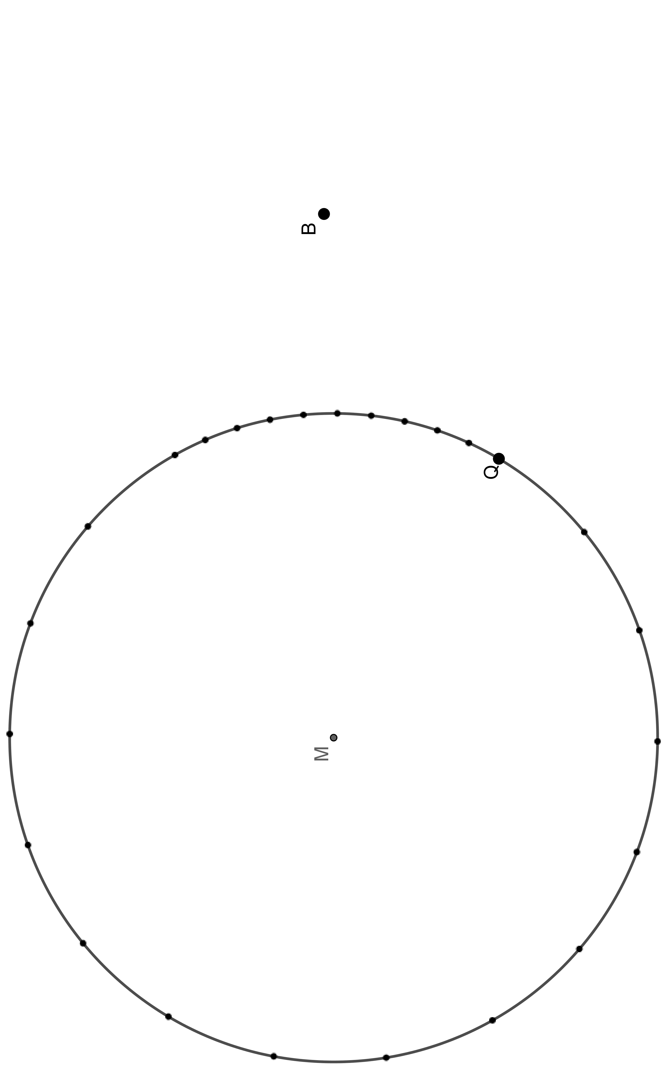
Falte das Blatt so, dass Q auf B zu liegen kommt. Der umgeklappte Kreisbogen verläuft dann durch B. Am besten gelingt dies wieder, wenn man den unten liegenden Punkt B durch die darübergefaltete Blatthälfte erkennen kann, z.B. an einer Fensterscheibe.
Lasse den Punkt Q in Gedanken wieder auf dem Leitkreis wandern und wiederhole den Faltvorgang für verschiedene Lagen von Q. Auch hier hast du wieder die beiden Optionen
1) "Jeden zweiten Punkt überspringen" (geht schneller, gröberes Raster)
2) "Für jeden markierten Punkt falten" (dauert länger – schöneres Ergebnis)
Zeichne die Faltkanten abschließend als Geraden ein. Was fällt dir auf?
Notiere deine Vermutungen.

Lösungshinweise
- Rasterkurven
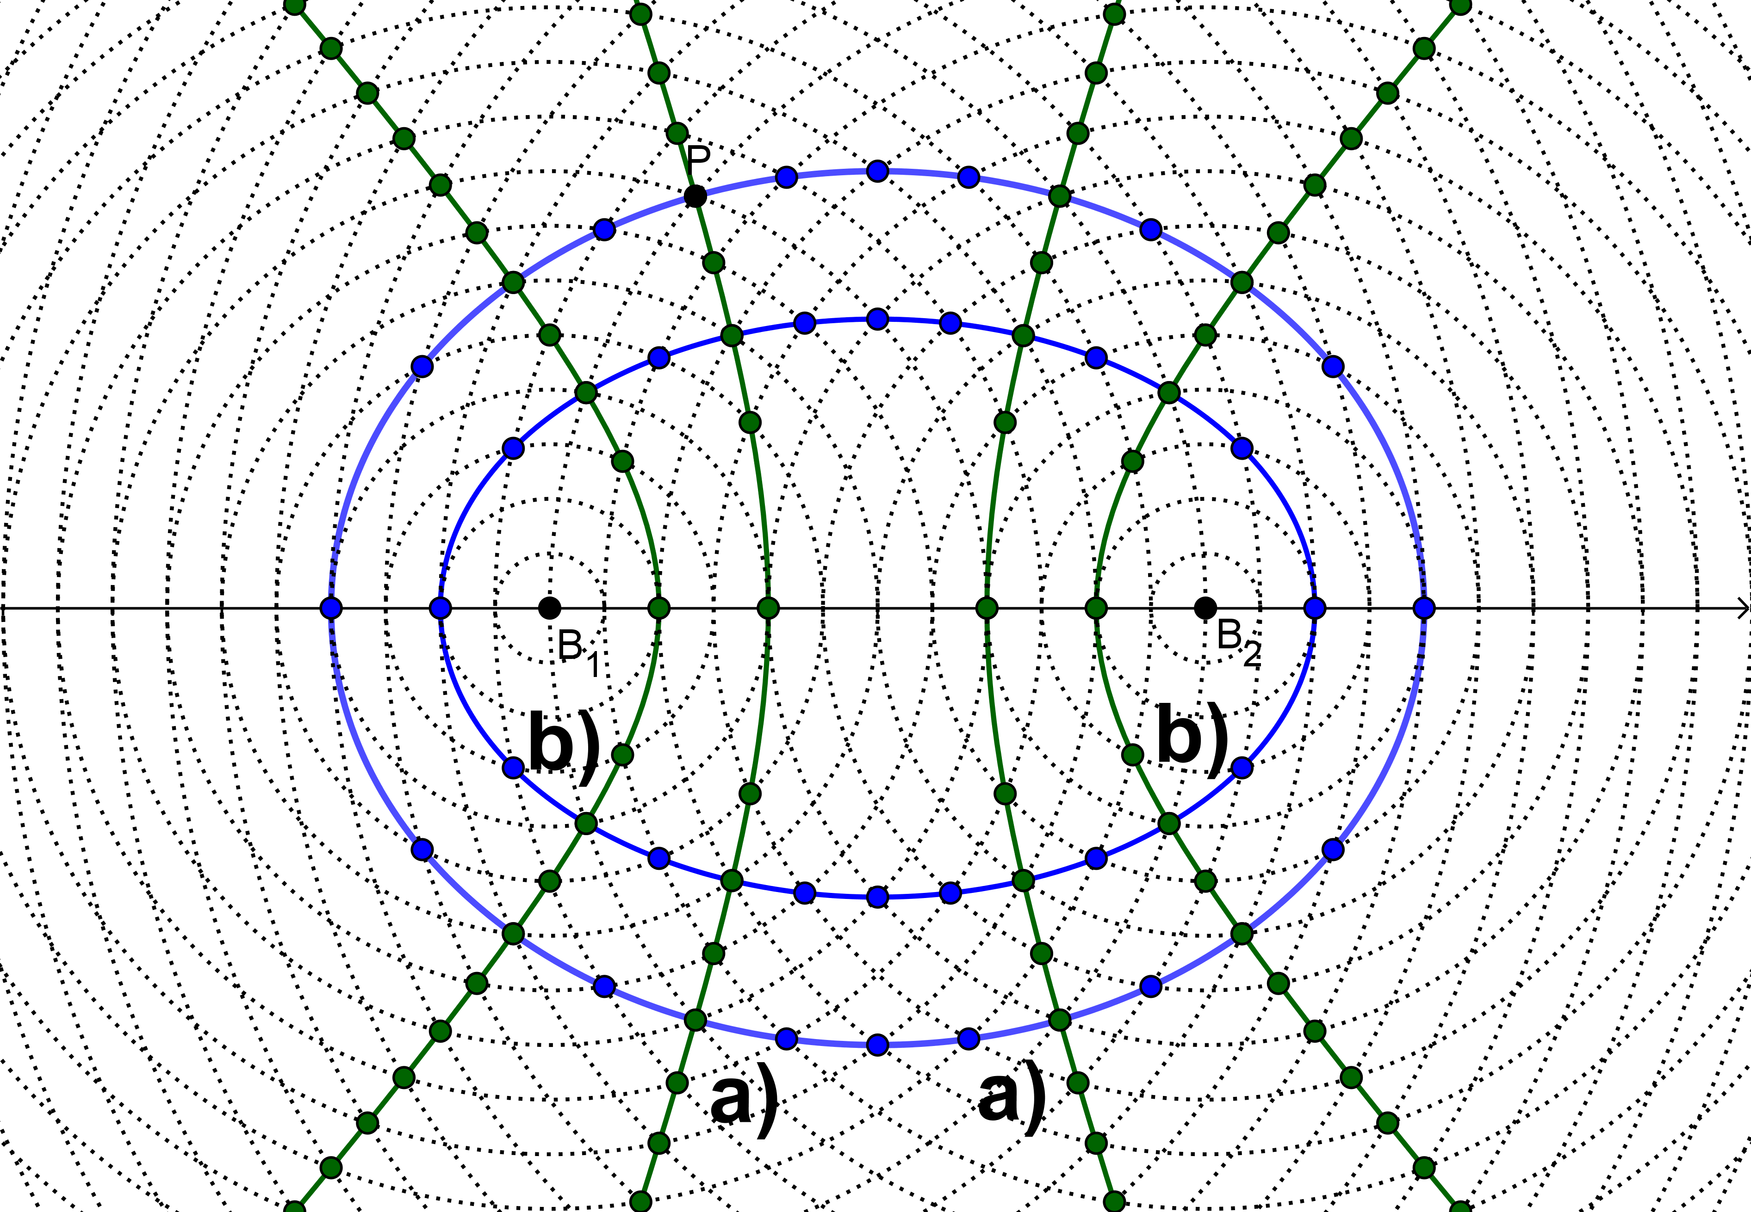
a) Es gilt PB₁=4cm und PB₂=6cm, die Abstandssumme von P bzgl. B₁ und B₂ beträgt 4cm+6cm=10cm, die Abstandsdifferenz 6cm-4cm=2cm. Wenn man von P ausgehend den Abstand zu B₁ um einen "Schritt nach außen" (0,5cm) erhöht, so muss man den Abstand zu B₂ um einen "Schritt nach innen" verkürzen, damit die Abstandssumme konstant bleibt. Man ändert die Abstände gegensinnig und zeichnet dadurch Diagonalenfolgen durch die kleinen Quasi-Rauten ein. Dies führt zu der äußeren Ellipse.
Damit die Abstandsdifferenz konstant bleibt, muss man von P ausgehend die Abstände zu B₁ und B₂ gleichsinnig ändern, entweder beide um die gleiche Länge vergrößern oder verkürzen. Dies führt dazu, dass man die Diagonalenfolgen nun vom Zentrum weg oder zum Zentrum hin zeichnet, was zu den beiden Ästen der inneren Hyperbel führt.
b) Alle Punkte mit konstanter Abstandssumme 8cm bilden die innere Ellipse, alle Punkte mit konstanter Absstandsdifferenz 4cm die äußere Hyperbel. Ellipsen und Hyperbeln mit gleichen Brennpunkten scheinen sich jeweils orthogonal zu schneiden, was durch die Betrachtung der zugehörigen Tangenten bewiesen werden kann.
c) Die konstante Absstandssumme (-differenz) entspricht dem Abstand der beiden Hauptscheitel. Dies wird einsichtig, wenn man die Abstände eines Hauptscheitels zu den Brennpunkten B₁ und B₂ genauer betrachtet. Aus Symmetriegründen entspricht deren Summe (bzw. Differenz) gerade dem Abstand zum zweiten Hauptscheitel.
- Mit Nadel und Faden
a) , b) individuelle Ergebnisse
c) Die Abstandssumme (-differenz) entspricht der Länge des an beiden Enden fixierten Fadens und ist daher konstant, solange der Faden beim Zeichnen gespannt bleibt. Führt man die Konstruktionen sorgfältig aus, so liefern sie erstaunlich genaue Zeichnungen. Die Faden-Konstruktion der Ellipse ist auch unter der Bezeichnung "Gärtner-Konstruktion" bekannt, da sie beim Anlegen ellipsenförmiger Blumenbeete gute Dienste leistet.

- Ellipse als gestauchter Kreis
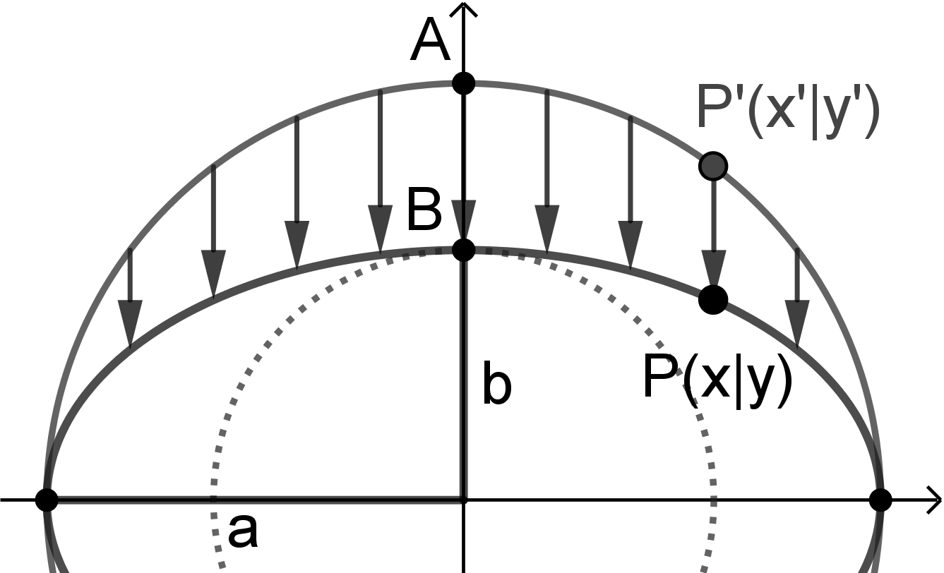
- a) Im rechtwinkligen Dreieck gilt , nach Division durch r² folgt .
Merke: Gleichungen für Ellipse und Hyperbel (Mittelpunkt im Ursprung)
Ein Kegelschnitt mit Mittelpunkt M(0|0) und den beiden Halbachsen a und b ist für a≠b entweder eine Ellipse oder eine Hyperbel. Für ihre Gleichung gilt für die
Ellipse: und für die Hyperbel:.
b) Für den Streckfaktor k muss b=k·a mit 0<k<1 gelten, wenn A bei der Stauchung an der x-Achse auf B abgebildet wird.
Daraus folgt .
Vergleicht man die y-Werte der Punkte P und P‘, so gilt daher oder umgekehrt , wenn man y‘ aus y berechnen möchte.
c) Es gilt (1), vgl. Teilaufgabe b).
Im rechtwinkligen Dreieck gilt. Mit (1) folgt bzw. . Nach Division durch a² erhält man die sogenannte Mittelpunktsgleichung einer Ellipse: .
d) individuelles Vorgehen.
Man gibt die Gleichung z.B. in der Form "x^2/a^2+y^2/b^2=1" in die Eingabezeile von GeoGebra ein und bestätigt das Erstellen der beiden Parameter a und b als Schieberegler. Zunächst sieht man für a=b=1 einen Kreis, kann dann aber die Halbachsen variieren.
Ändert man die Gleichung auf ab, so erhält man eine Hyperbel zu den eingestellten Werten von a und b.
- Flächeninhalt einer Ellipse
a) Da jeder Streifen der Ellipse den -fachen Inhalt des entsprechenden Kreisstreifens hat, gilt insgesamt, dass der Inhalt der Ellipse das -fache des Kreisesinhaltes πa² ist.
Damit folgt: .
b) Es gilt . Da der Streckfaktor beträgt, bedeckt diese Ellipseihres Umkreises. Ihr Flächeninhalt ist umkleiner als der ihres Umkreises.
- Passende Krümmung
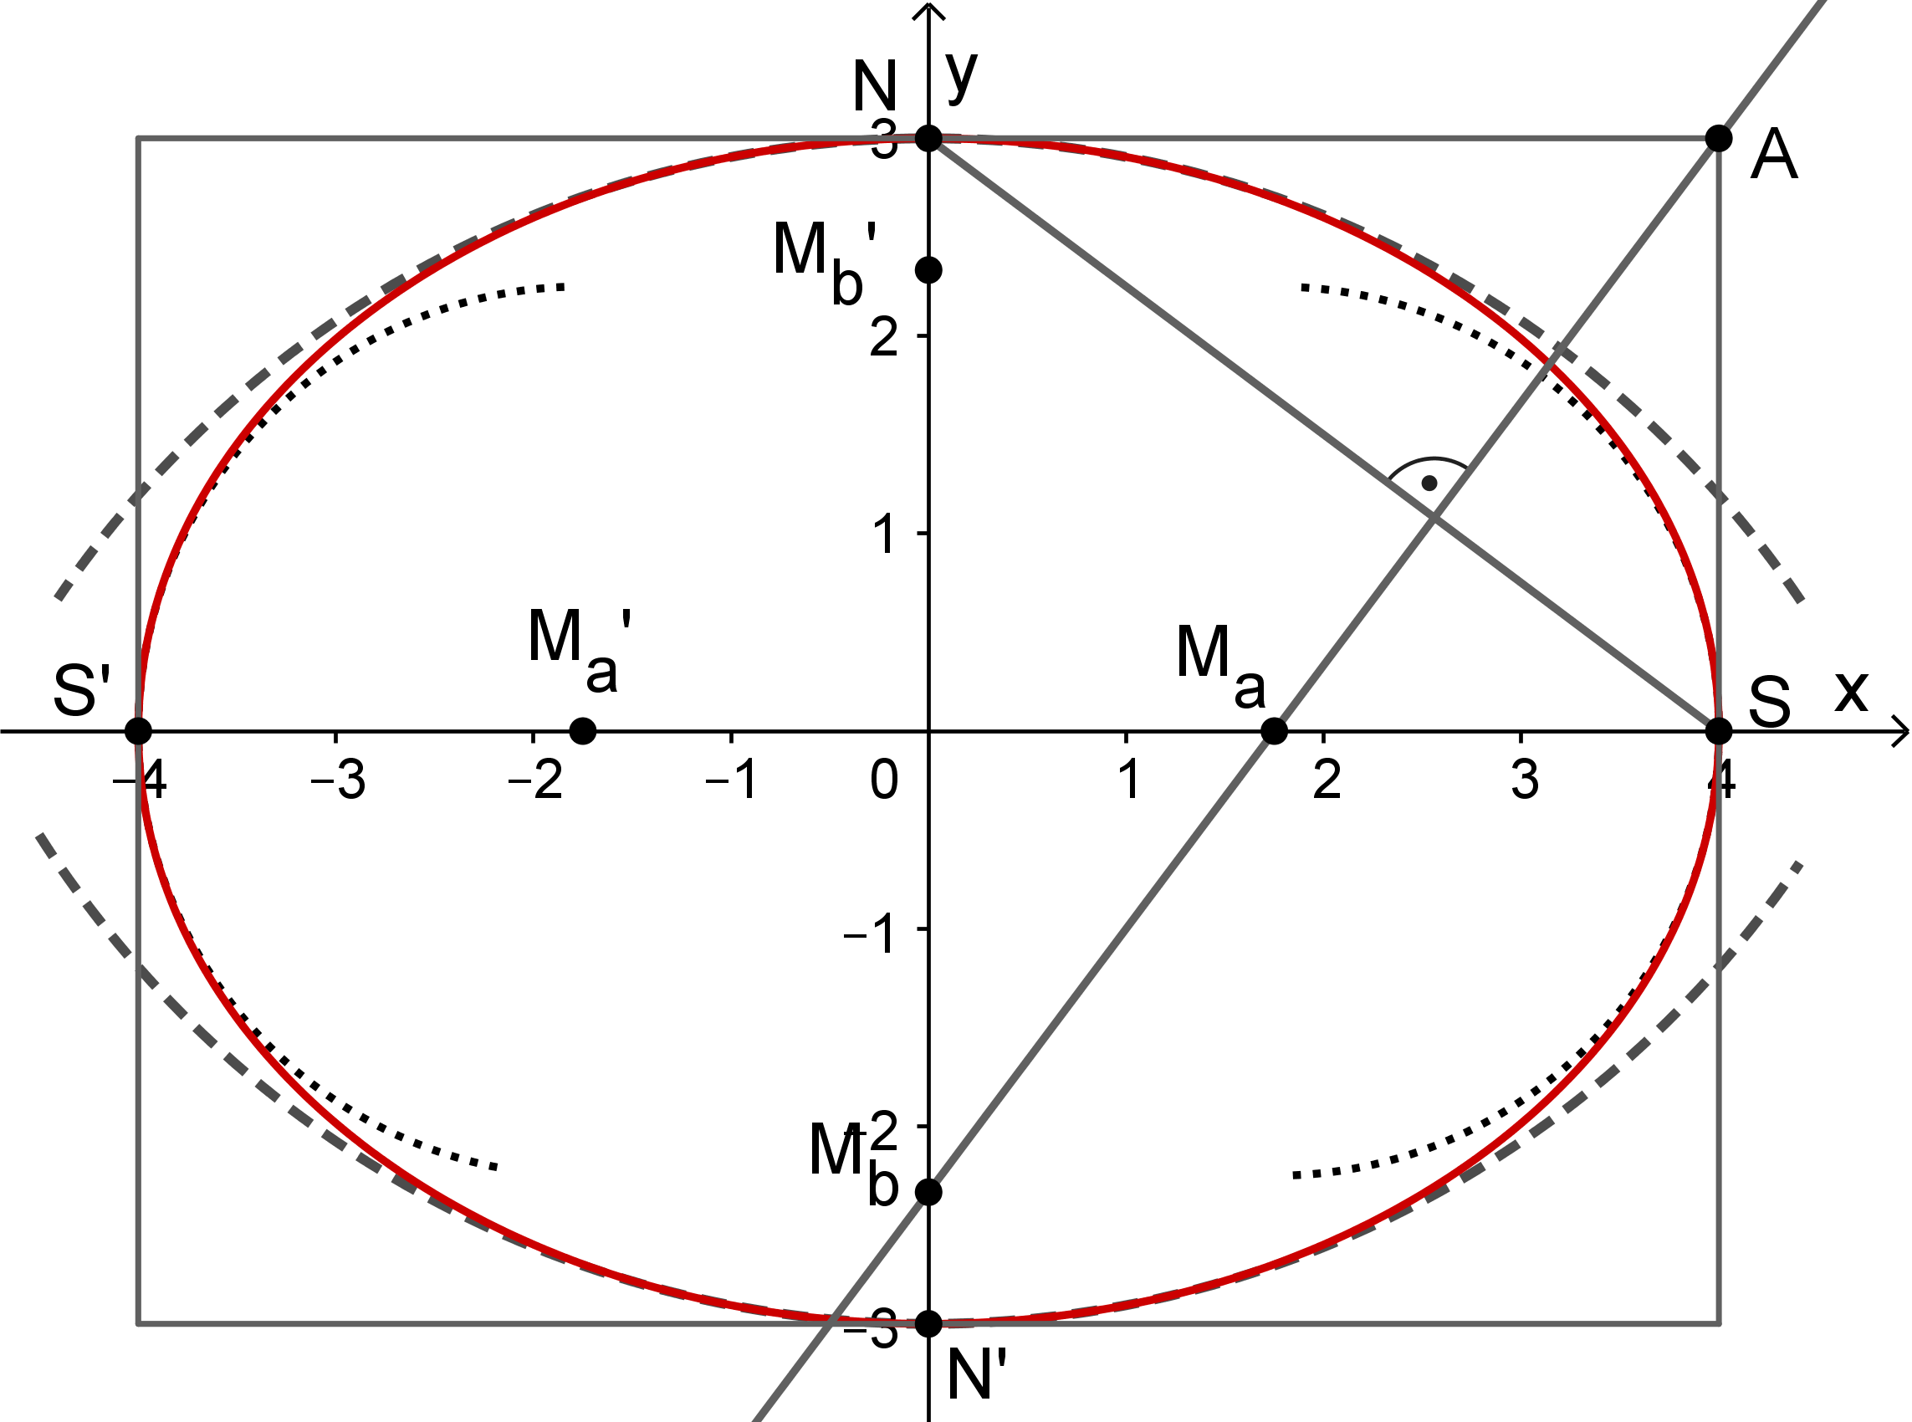
Man konstruiert die Scheitelkrümmungskreise und überbrückt den Übergangsbereich zwischen den Krümmungskreisen der Nebenscheitel und denen der Hauptscheitel "von Hand".
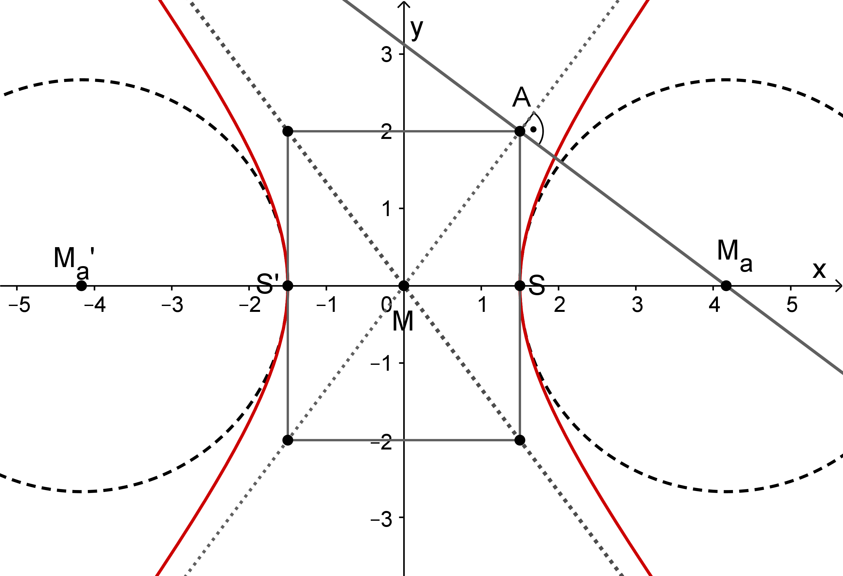
a) Ellipse mit a=4cm und b= 3cm, Vorgehensweise:
Man zeichnet das Rechteck mit den Eckpunkten (a,b), (-a,b), (-a,-b) und (a,-b) und verbindet einen Haupt-scheitel S mit einem Nebenscheitel N. Dann zeichnet man vom Punkt A(a,b) aus die Senkrechte zur Strecke SN. Sie schneidet die x-Achse in M_{a} und die y-Achse in M_{b}, den gesuchten Mittelpunkten, und sind die zugehörigen Radien. Aus Symmetriegründen kann man die Mittelpunkte spiegeln und die vier Kreisbögen zeichnen, bevor man die Ellipse mit Farbe skizziert.
b) Hyperbel
mit a=1,5cm und b=2cm
Vorgehensweise:
Man zeichnet ein Rechteck mit den Eckpunkten (a,b), (-a,b), (-a,-b) und (a,-b) und die beiden Scheitel S(a,0) und S‘(-a,0). Die Senkrechte zur Diagonalen durch den Eckpunkt A(a,b) schneidet die x-Achse im Mittelpunkt M_{a} des Scheitel-krümmungskreises, sein Radius ist der Abstand. Symmetrisch zur y-Achse kann man den zweiten Scheitelkümmungskreis einzeichnen.

- Ellipsen- und Hyperbelgleichung (in Mittelpunktslage)
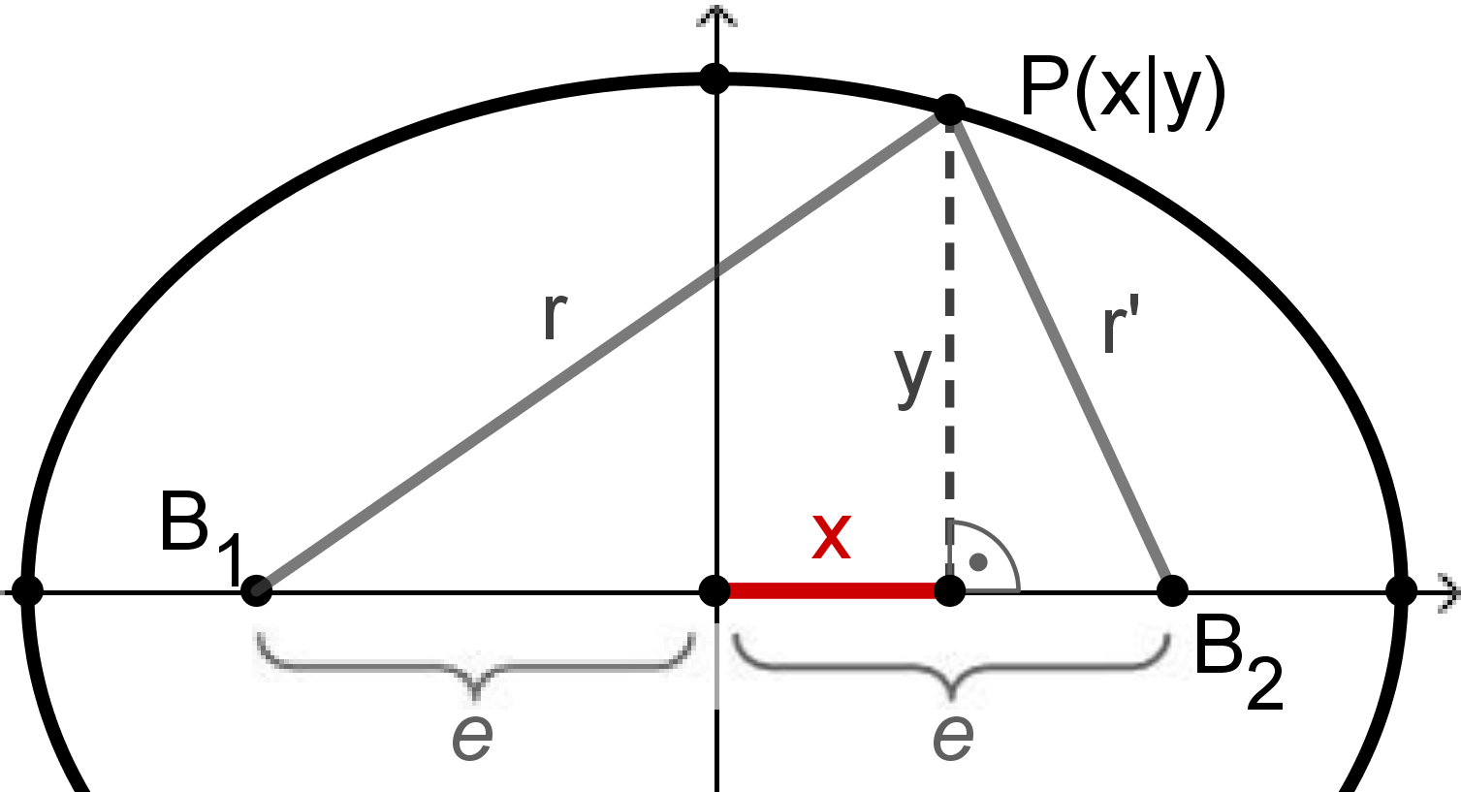
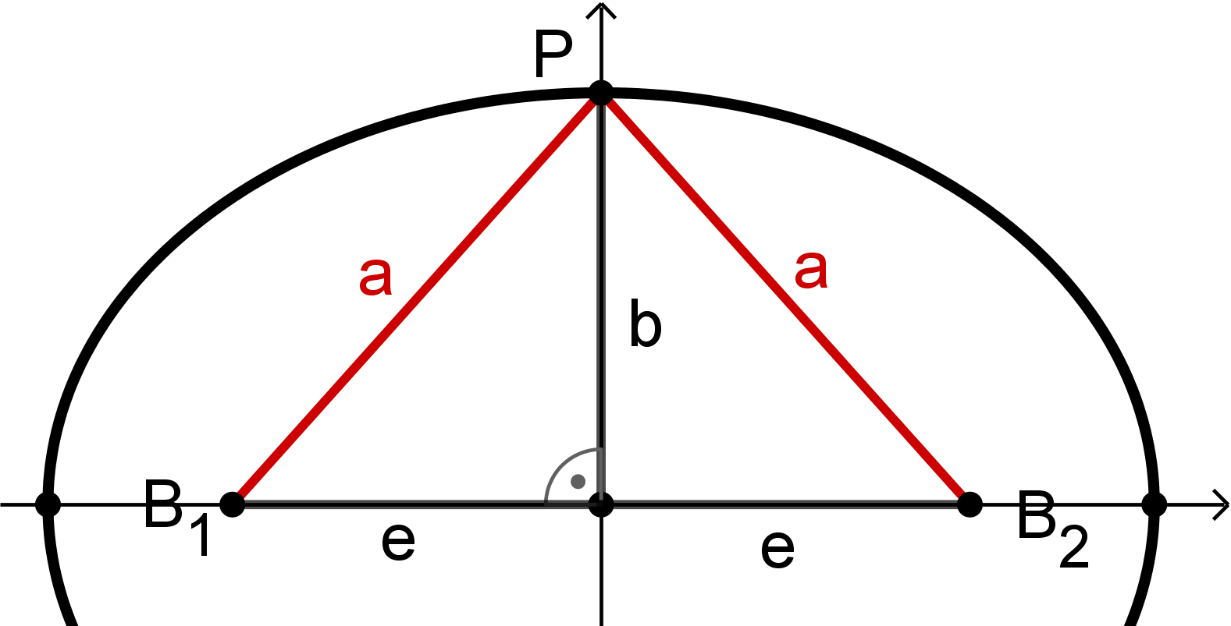
a) Für S₁(-a|0) gilt und . Die Abstandssumme von S₁ zu den beiden Brennpunkten ist daher . Bei der Hyperbel gilt und. Für die Abstandsdifferenz folgt damit .
Alternativ kann man jeweils auch mit der Symmetrie argumentieren, dagilt.
b) Die Situation ist rechts abgebildet, es gilt wegen der Symmetrie zur y-Achse r=r‘. Da außerdem r+r‘=2a gilt (vgl. Teil a)) folgt r=r‘=a. Die Hypotenuse in den beiden kongruenten rechtwinkligen Dreiecken hat jeweils die Länge a. Mit dem Satz des Pythagoras folgt wie behauptet b²=a²−e² (#).
c) Das Dreieck B₁B₂P wird durch die Höhe von P in zwei rechtwinklige Teildreiecke geteilt. Nach dem Satz des Pythagoras gilt und .
Zieht man die Wurzeln, so folgt mit der Ortslinieneigenschaft r+r‘=2a die Gleichung .
| linke Wurzel isolieren
| Quadrieren
|
| 1. und 2. binomische Formel
| Klammer auflösen, zusammenfassen
| :(4a)
| Quadrieren
| 2. binomische Formel
| zusammenfassen, sortieren
|
| links x² ausklammern
| ersetzen:(#), vgl. b)
|
Ellipsengleichung mit den Halbachsen
a und b in Mittelpunktslage
d) Hyperbelgleichung
i) Bei der Hyperbel tritt die lineare Exzentrizität als Hypotenuse im rechtwinkligen Dreieck mit den Katheten a und b auf. Nach Pythagoras gilt daher e²=a²+b² bzw. b²=e²−a² (*).
Anmerkung: Bei der Hyperbel gilt e>a. Bei der Ellipse gilt dagegen a>e, hier ist a die längste Seite im zugehörigen rechtwinkligen Dreieck mit den Katheten e und b (vgl. Bild oben).
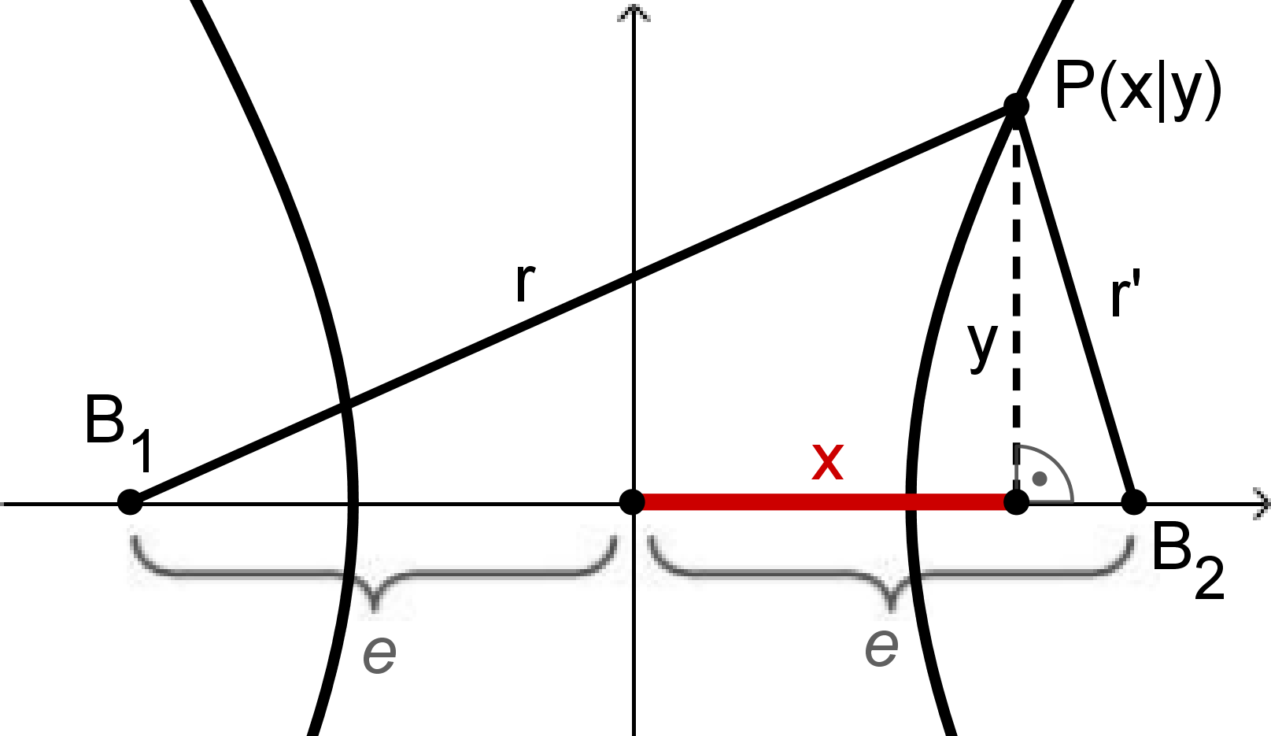
ii) Das Dreieck B₁B₂P wird durch die Höhe von P in zwei rechtwinklige Teildreiecke geteilt. Nach dem Satz des Pythagoras gilt und . Zieht man die Wurzeln, so folgt mit r−r‘=2a die bei Schritt 1 angegebene Ausgangsgleichung.
iii) Die Herleitung der Hyperbelgleichung unterscheidet sich von der Herleitung der Ellipsengleichung nur in den hier jeweils rot formatierten und freigestellten Rechen- bzw. Vorzeichen. Die grau unterlegten Schritte sind identisch.
| linke Wurzel isolieren
| Quadrieren
|
| 1. und 2. binomische Formel
| Klammer auflösen, zusammenfassen
| :(4a)
| Quadrieren
| 2. binomische Formel
| zusammenfassen, sortieren
|
| links x² ausklammern
| ersetzen: bzw.
|
Hyperbelgleichung mit den Halbachsen
a und b in Mittelpunktslage

- Scheitelgleichung einer Ellipse – Parameterwechsel (zur Vertiefung)
a)
|
|
| 2. bin.Formel, ausmultiplizieren
| zusammenfassen, sortieren
|
|ersetzen
| , im Zähler des zweiten Bruches (-1) ausklammern, es gilt:
|
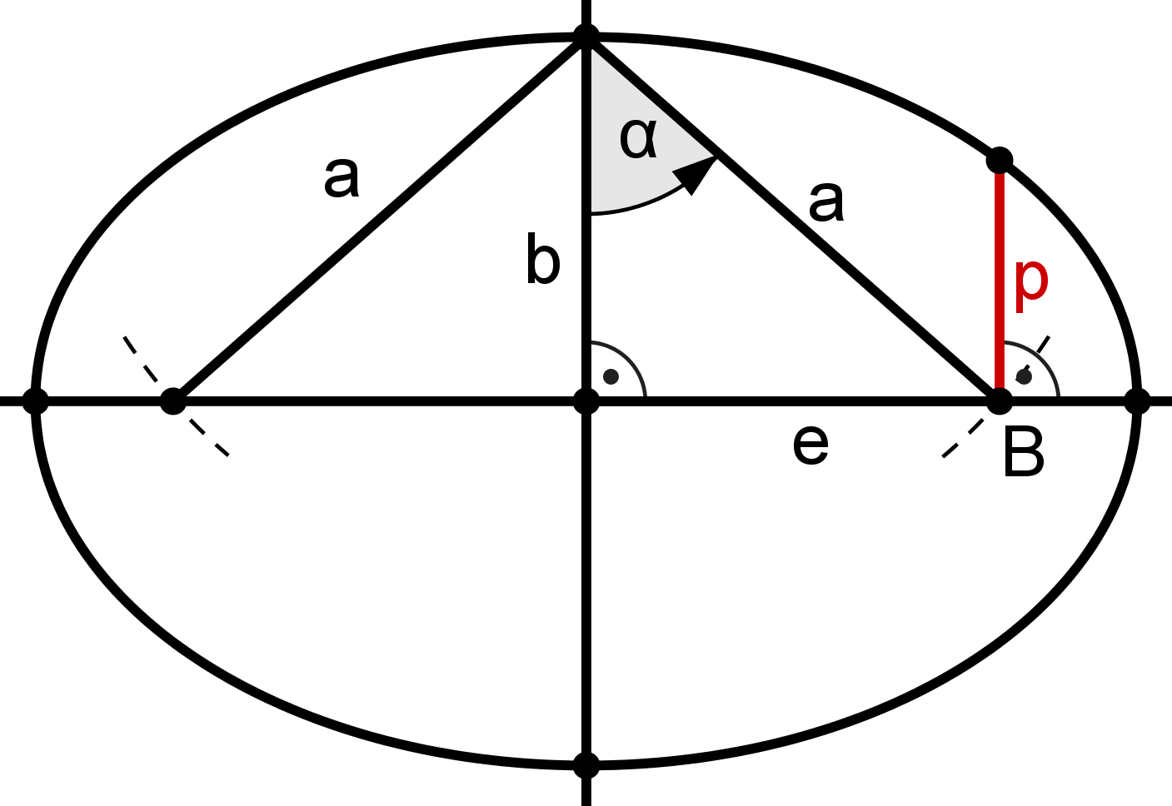
b) Vergleich der Gleichungen und :
Beide Gleichungen beschreiben eine Ellipse in Scheitelpunktslage. Durch den Vergleich der Vorfaktoren vor x und x² leitet man folgende Beziehungen zwischen den Parametern ab:
(1)(bzw.) (2) (bzw.).
c) Geometrische Veranschaulichung
Der Halbparameter p gibt immer die halbe Öffnungsweite ("Sperrung 2p") eines Kegelschnitts am Brennpunkt an.
Die lineare Exzentrizität e>0 gibt an, wie weit die Brennpunkte außerhalb des Zentrums liegen. Für e, a und b gilt außerdem der Satz des Pythagoras:(bei der Ellipse).
Konstruktion: Bei bekannten Halbachsen (hier a>b) konstruiert man die Brennpunkte als Schnittpunkte der großen Halbachse mit dem Kreis um einen Nebenscheitel mit Radius a (s. Bild). Die lineare Exzentrizität e markiert man als Abstand der Brennpunkte vom Zentrum. Im rechtwinkligen Dreieck wird deutlich, dass e ein absolutes Maß für die Abweichung der Ellipse vom Kreis ist. Je kleiner e, desto weniger unterscheiden sich a und b und desto kreisähnlicher ist die Ellipse. Für e=0 fallen die beiden Brennpunkte im Kreismittelpunkt zusammen.
Die numerische Exzentrizität ε haben wir anfangs schon als Streckfaktor kennengelernt: Jeder Ellipsenpunkt ist ε-mal so weit vom Brennpunkt entfernt wie von der Leitgerade l, dabei gilt für eine Ellipse stets ε<1. Nun lernen wir mit der oben hergeleiteten Beziehung (2) eine zweite Bedeutung von ε kennen. Im rechtwinkligen Dreieck gilt, ε gibt als Sinus des Winkels α das Verhältnis von e zu a an und ist damit ein relatives Maß für die Abweichung der Ellipse vom Kreis. ε=e:a= (2e):(2a) gibt an, wie groß der Brennpunkteabstand im Verhältnis zum (großen) Scheitelabstand ist und damit wie weit die Brennpunkte außerhalb des Zentrums liegen. Es ist daher wie der Name sagt ein Maß für die "Exzentrizität" einer Ellipse oder Hyperbel.
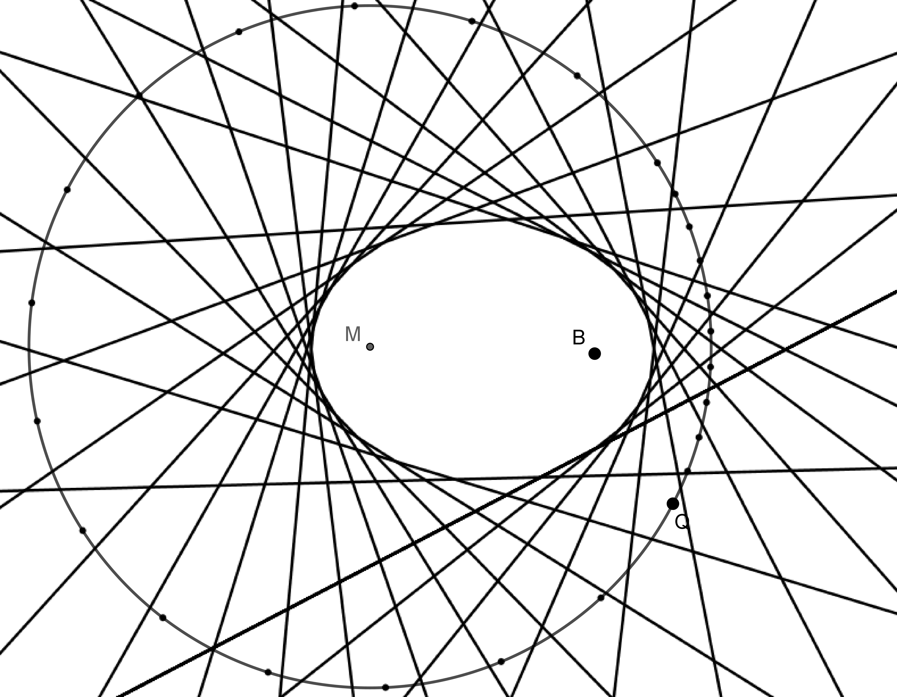
- Kreis und Punkt (im Kreis)
Es wird jeweils die Mittelsenkrechte von Q und B gefaltet. Alle Mittelsenkrechten hüllen hier (bei Nr 8) eine Ellipse ein. Der Mittelpunkt M des Leitkreises und B sind die Brennpunkte der eingehüllten Ellipse.
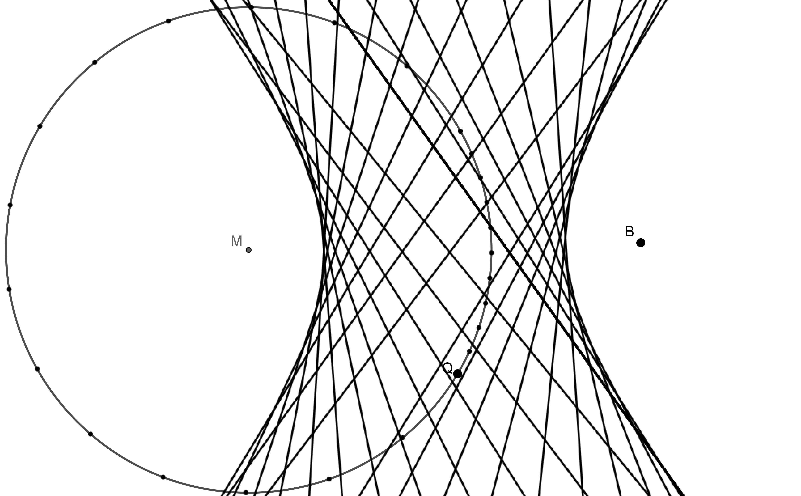
- Kreis und Punkt (außerhalb des Kreises)
Es wird wieder jeweils die Mittelsenkrechte von Q und B gefaltet. Alle Mittelsenkrechten hüllen eine Hyperbel mit den Brennpunkten M und B ein.
Anmerkung: Der Bildausschnitt wurde hier aus Plartzgründen um 90° gedreht.

griechisch: a ("nicht") und symptosis ("zusammenfallen"): Gerade, an die sich eine Kurve im Unendlichen annähert, ohne dass Kurve und Gerade im Endlichen "zusammenfallen".
Man kann auch nachrechnen, dass P(e|p) ein Ellipsenpunkt ist, indem man x=e und y=p=b²/a in die Mittelpunktsgleichung der Ellipse einsetzt und die Gleichheit durch Umformen nachweist.

